
FACULTAD DE INGENIERÍA

CARRERA DE INGENIERÍA DE SISTEMAS COMPUTACIONALES
INFORME DE PROYECTO FINAL
SISTEMA DE GESTIÓN Y CONTROL PARA BOTICA LEONOR
Autores:
Aguirre Tejada, Ander Alexander (100%)
Abanto Marin, María Leydi (100%)
Cabada Novoa, Jhojan Omar (100%)
Cabrera Sánchez Rodrigo Alejandro(100%)
Llanos Gutierrez, Franklin (100%)
Curso:
Técnicas de Programación Orientada Objetos
Docente del Curso:
Ing. Manuel Torrel Villanueva
Cajamarca – Perú
Índice:
1. Descripción del problema 3
2. Antecedentes / referencias 5
3. Restricciones del proyecto 6
3.1. Identificación y análisis de todas las restricciones, criterios y suposiciones 6
3.2. Generación y análisis de múltiples soluciones 7
3.3. Criterios para seleccionar la solución 8
4. Alcance del producto / Software 10
5. Objetivo general 11
6. Objetivos específicos 12
7. Estructuras de desglose del proyecto 12
7.1. Etapas del desarrollo del proyecto 13
8. Herramientas y tecnología utilizada 15
8.1. Colecciones 15
8.2. Archivos 17
8.3. Manual de almacenamiento de clases 18
8.4. Librerías gráficas 19
8.5. Criterios de calidad de software 19
9. Funcionalidades del producto 21
10. Diagrama de clases y relaciones 22
11. Clases y características de usuarios 38
11.1. Diccionario de Clases del Paquete Modelo 38
11.2. Clasificación y Características de Usuarios (Roles) 68
12. Requerimientos funcionales 69
12.1. Módulo de Autenticación y Control de Accesos 69
12.2. Módulo de Usuarios, Empleados y Horarios 69
12.3. Módulo de Clientes 70
12.4. Módulo de Catálogos 70
12.5. Módulo de Productos y Lotes 70
12.6. Módulo de Ventas, Recetas y Devoluciones 70
12.7. Módulo de Compras, Proveedores y Cuentas por Pagar 71
12.8. Módulo de Inventario y Alertas 71
12.9. Módulo de Caja y Gastos 71
12.10. Módulo de Reportes, Configuración y Respaldos 71
13. Reglas de negocio 77
14. Requerimientos de interfaces externas 79
14.1. Interfaces de usuario 79
15. Requerimientos no funcionales 83
16. Glosario 86
17. Bibliografía 86

Historial de Versiones
Fecha | Versión | Autor | Organización | Descripción
17/09/2026 | 0.1 | Grupo de trabajo 5 | POO – UPN | Levantamiento de información y establecimiento de historias de usuario.
01/10/2026 | 0.2 | Grupo de trabajo 5 | POO – UPN | Diseño de la base de datos.
16/10/2026 | 0.5 | Grupo de trabajo 5 | POO – UPN | Implementación de modelos acorde a la información recolectada en las encuestas y reuniones con el cliente.
30/10/2026 | 0.9 | Grupo de trabajo 5 | POO – UPN | Incorporación de inicio de sesión al sistema.
06/11/2026 | 1.0 | Grupo de trabajo 5 | POO – UPN | Versión final del sistema.
Información del Proyecto
Empresa / Organización | Botica Leonor
Proyecto | Sistema de gestión y control para Botica Leonor
Fecha de preparación | 06/11/2026
Cliente | Botica Leonor
Patrocinador principal | Propietario/administrador de Botica Leonor
Gerente / Líder de Proyecto | Jhojan Cabada
Miembros del equipo | Ander Aguirre, María Abanto, Rodrigo Cabrera, Franklin Llanos
Aprobaciones
Nombre y Apellido | Cargo | Departamento u Organización | Fecha | Firma

Descripción del problema
Boticas Leonor es un distribuidor de medicamentos que opera en la periferia de la ciudad de Cajamarca. Dicho establecimiento lleva menos de un año operando, por lo que actualmente, no cuenta con un sistema orientado a las necesidades de su local, y, en consecuencia, los registros (de inventario, ventas y horarios) se realizan en papel y plantillas de Excel. Esto conlleva a varios problemas relacionados a la integridad de la información, tales como:

- Perdida de datos: La información en papel es frágil, y cualquier error conlleva a la perdida de esta.
- Información errónea o inexistente: Por el tiempo o presión en el trabajo puede haber errores en los registros, o la omisión de algunos de estos.
- Registros incompletos: Algunos registros pueden contener información incompleta.
- Dificultad para buscar y verificar información antigua: Dada a la forma en la que se mantiene la información, existen pocas vías para agilizar la búsqueda de información. Si bien Excel tiene funciones para esto, toda la información registrada en papel carece de este beneficio.
- Revisión manual de información: Dado a la metodología actual para registro de información, es imposible la búsqueda rápida de información en papel, ya que se debe revisar registro a registro.
- Falta de alertas: No existe un medio por el cual tener alertas sobre el inventario vencido o próximo a terminarse. Lo que hace propenso a que distintos productos se dañen o se terminen durante fechas de venta criticas

Entre otros problemas relacionados. En consonancia con lo anterior, el establecimiento requiere guardar con certeza toda esa información, y otros datos importantes. Por lo que es prioritario desarrollar un sistema, para la gestión de su negocio en forma más digitalizada y eficiente.

Figura 1.
Diagrama de Ishikawa de la situación presentada.

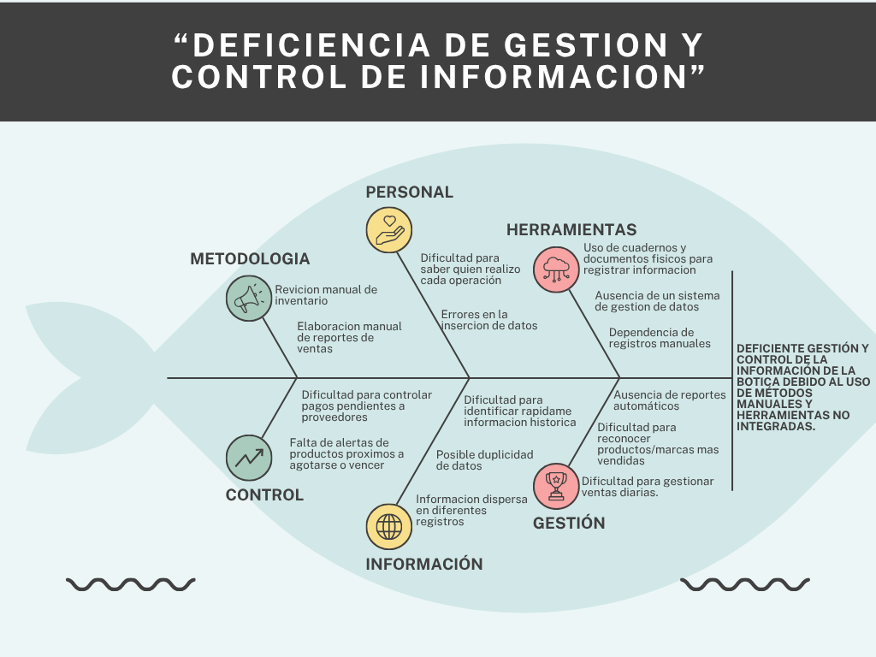
Nota: La imagen muestra las causas que provocan la problemática principal de la situación. Autoría propia.

Con todo el contexto anterior, y el diagrama elaborado, se define que la problemática para esté trabajo radica en la deficiencia de gestión de información por parte de Botica Leonor, a falta de un software construido bajo el paradigma de la programación orientada a objetos. Esto hace indispensable el desarrollo de un sistema, que permita solventar todas las problemáticas anteriores, lo que dará como consecuencia una gestión más limpia y segura.

Antecedentes / referencias
Se tienen diversos antecedentes que respaldan el uso de estos sistemas en ámbitos farmacéuticos. Por el ámbito nacional tenemos estudios como:

- Cisneros Delao (2019) aplico una investigación en la farmacia Megafarma, donde de trato la manera en que los sistemas de información mejoraban los procesos de gestión. El estudio se centró en los procesos de venta, compra e inventario, haciendo uso de las tecnologías de la información para la automatización de dichos procesos y mejorar la gestión de los datos. Los resultados fueron tajantes. Después del desarrollo e implementación de los sistemas, se registró una reducción en los tiempos de atención para ventas, concluyendo en que el sistema influyo de forma significativa en ello.
- Moran Arcos (2016) realizo una investigación orientada a la aplicación de un sistema informático en la gestión de inventario de la Botica San Pablo. Para evaluar los resultados, se hicieron uso de dos indicadores: rotación de inventarios y precisión del inventario. Los resultados fueron concluyentes, teniendo incrementos en el primer indicador del 33% al 90% y para el segundo del 68% al 99%, demostrando la importancia y superioridad de un sistema informático frente a la forma tradicional.

Sin embargo, este tipo de sistemas no solo se implementan a nivel nacional. En el ámbito internacional, también existen antecedentes relevantes para este trabajo. Algunos de ellos son:

- Shi et al (2024) realizaron un estudio en la farmacia oncológica del hospital terciario de Estados Unidos para comparar un sistema tradicional con uno electrónico integrado al registro electrónico de salud. Los indicadores utilizados fueron exactitud, visibilidad del inventario y rotación de productos. Los resultados mostraron un incremento de 6.02 puntos porcentuales en exactitud. La visibilidad paso de 133 a 264 artículos, que es alrededor de un 98% más amplio. En base a ello, los autores concluyeron que la implementación del sistema electrónico mejoro la visibilidad y exactitud de los productos en el inventario, mejorando aspectos relevantes de la farmacéutica.
- Kagoya et al (2020) estudiaron la calidad de datos registrados en un sistema de la información para la gestión de datos utilizado por el sistema de salud público de Namibia. La investigación tuvo criterios como completitud, exactitud y consistencia de los datos y se evaluó la información registrada entre 2007 y 2015. El estudio, resalta la importancia de tener un buen sistema de gestión de datos para fortalecer los servicios relacionados a la farmacéutica.
- Budianto et al (2026) desarrollaron y evaluaron la eficacia de un sistema web para la administración de recursos farmacéuticos en Indonesia. Este estudio además analizo como el registro de datos manualmente en Excel tiende a generar errores en registro de stock, elaboración de reportes y fechas de vencimiento, mencionando que estos errores son más graves a medida que la variedad de medicamentos aumenta. Mediante pruebas de caja negra y aceptación de usuario se determinó la viabilidad de sistemas web para la gestión de inventario frente al uso de herramientas tradicionales.

Restricciones del proyecto

Identificación y análisis de todas las restricciones, criterios y suposiciones
La implementación del proyecto para la Botica Leonor se encuentra limitado en diferentes aspectos, de los que resaltan los temporales, económicos, técnicos y de usabilidad. Estos condicional el proyecto, por lo que se debe detallar más a profundidad porque:
- Restricción de tiempo: El sistema debe ser desarrollado bajo el ámbito del ciclo académico actual. Por lo tanto, debe desarrollarse a lo largo de los 4 meses que dura el periodo educativo 2026-2 en la Universidad Privada del Norte.
- Restricción de tecnología: El sistema debe estar optimizado para poder ser procesado por los recursos de hardware actuales de la botica. En ese sentido debe ser liviano para correr en sistemas de Windows convencionales, descartando procesos con servidores avanzados o servicios en la nube.
- Restricción económica: Dado a que el proyecto no cuenta con inversión externa, debido a que esta destinado a un emprendimiento en desarrollo, el sistema se limita al uso de herramientas de código abierto (Open-Sorce) tales como Java con el JavaSoftwareDevelopmentKit (JDK), NetBeans y SQL. Evitando de esta forma gastos en licencias de software comercial.
- Criterio de usabilidad: Dado a que el personal de la botica no cuenta con conocimientos avanzados en informática, el sistema debe ser provisto de una interfaz gráfica sumamente intuitiva haciendo uso de la tecnología de JavaFx. Esto permitirá que los trabajadores de dicho establecimiento puedan operar el software sin necesidad de capacitación excesiva.
- Suposición fundamental: Se asumirá, para fines prácticos del proyecto, que el establecimiento al que se orienta el proyecto cuenta y soporta conectividad adecuada con SQLserver, además de que los usuarios ingresaran información verídica y que el CRUD mantendrá la persistencia física de los datos.

Generación y análisis de múltiples soluciones
Para mitigar las distintas deficiencias determinadas en secciones anteriores (Diagrama de Ishikawa) se han desarrollado y propuesto 4 alternativas de solución:
- Alternativa 1: Seguir haciendo uso de Microsoft Excel y registros físicos. Consiste en reorganizar tanto los registros físicos como las plantillas de Excel para continuar con el sistema actual. El costo es cero, sin embargo, los riesgos de perder información permanecen.
- Alternativa 2: Adquirir software comercial de gestión de farmacias. Esta opción es funcional, ya que permitiría a la farmacia obtener un producto especializado y preparado con funciones que si sirven para las necesidades del negocio. Sin embargo, en primera instancia no todas las boticas funcionan igual, por lo que puede haber alguna funcionalidad que no este implementada, y por tanto seguiría habiendo riesgo. Adicionalmente, el costo de estos suele ser elevado, y dada la situación actual del negocio, este podría desbalancear los presupuestos.
- Alternativa 3: Contratar a un desarrollador externo. Una alternativa que solucionaría casi todas las problemáticas actuales del negocio. A diferencia del software comercial, al contratar personalmente al desarrollador este puede evaluar de forma directa las necesidades que hay, dando un resultado más personalizado. Sin embargo, este suele ser más costoso, y si bien es una inversión adecuada, no se sabe la viabilidad en el caso actual, dado que es una botica pequeña.
- Alternativa 4: Desarrollo de un sistema propio bajo arquitectura MVC + DAO (Java + SQL). La ventaja principal de esta opción es que, puede ser personalizada acorde a las necesidades completas del cliente, pero mantiene costo cero. De esta forma, es posible solucionar las necesidades del cliente, sin necesidad de realizar una inversión inicial grande. Adicionalmente, el uso de POO asegura la construcción de un sistema modular y escalable a largo plazo.

Criterios para seleccionar la solución
Para la selección de la propuesta más adecuada a la problemática, se han de considerar los siguientes criterios:
- Criterio económico: En este abarca cuanto va a costarle al negocio el desarrollo e implementación de la propuesta. En este aspecto, solo la primera y cuarta solución cumple, ya que el costo de desarrollo e implementación es cero, en el caso de la primera, debido a que ya se hace así, y en el caso de la cuarta, dado que se hará uso de tecnologías de código abierto. Debido a que en la segunda y tercera se debe hacer una inversión inicial considerable, no cumplen este criterio, ya que, por la etapa en la que se encuentra el negocio, no es viable.
- Adecuación a las Necesidades: Este considera que la solución propuesta, permita satisfacer en su totalidad los requerimientos del negocio. Este está solo cumplido de forma completa por la solución 3 y 4, ya que son personalizados acorde a las necesidades que el negocio tenga. Y parcialmente por la 2, la cual soluciona varios problemas, pero al no ser personalizado, puede haber problemas que no se lleguen a tratar con suficiente énfasis.
- Criterio ambiental: Este considera que la solución no afecte a corto o largo plazo al medio ambiente más de lo necesario. Este es cumplido por las soluciones 2, 3 y 4, ya que al ser sistemas digitales no existe impacto ambiental severo. La primera solución aun implica el uso de papel físico. Esta dependencia, genera que a largo plazo la cantidad de información ocupe gran cantidad de material de forma innecesaria, a que se podría solucionar optando por otro medio de gestión.
- Criterio de Seguridad y Ética: Este garantiza a el usuario la protección de su información y el uso responsable de esta. Nuevamente, este criterio es cumplido por la solución 2, 3 y 4. Ya que con registro en Excel y físicos existe la posibilidad de que se filtre información sensible de proveedores, clientes o productos. Lo que no sucede con las demás soluciones ya que estos tendrían un sistema de credenciales que evitarían el acceso no autorizado de terceros.
- Adaptabilidad y escalabilidad: Este garantiza que el sistema sea funcional y escalable a largo plazo, es decir que no se estanque y sea fácil adicionales funcionalidades requeridas a futuro. Este es cumplido por las soluciones 3 y 4. En el primero la escalabilidad es nula, ya que todo es físico o en Excel donde este criterio carece de existencia. En la solución 2, si bien es un sistema ya creado y diseñado para ser escalable, no cumple con este criterio, ya que la escalabilidad depende de la empresa que gestione el sistema, no del negocio. Por tanto, adición de funcionalidades dependerá netamente de que la empresa lo implemente. Mientras que en la solución 3 y 4, esto si es posible de gestionar ya que el sistema sería propio.
- Criterio social y operativo: Este abarca que el sistema pueda ser usado por personas de forma simple y segura, sin necesidad de capacitación excesiva. Esto lo cumplen las soluciones 3 y 4, donde al ser personalizados, se ajusta la interfaz, funcionalidades y el sistema en si a los usuarios de forma directa. Esto no ocurre con la solución 1, ya que se tendría que hablar y capacitar a las personas de la forma de registro, donde, en qué casos y cómo hacerlo. Así mismo, la segunda no cumple debido a que normalmente estos sistemas están estandarizados, y en ciertas ocasiones suelen ser confusos y técnicos de forma innecesaria, dificultando su uso de forma simple.
Es de esta forma, que, por unanimidad, se ha seleccionado la solución 4 (Desarrollo de sistema propio con Java) debido a que es la única solución que cumple con todos los criterios de selección. Si bien, las opciones 2 y 3 pueden ser prometedoras, fallan principalmente en el ámbito económico y social-operativo, dado a que suelen ser costosas y complejas en el caso de la solución 2. Por tanto, este trabajo tomara la solución 4 como la ideal para la realización del proyecto.

Alcance del producto / Software
El presente proyecto tiene como propósito desarrollar un sistema de información para Boticas Leonor, establecimiento farmacéutico ubicado en la periferia de la ciudad de Cajamarca, con la finalidad de digitalizar y optimizar los procesos de gestión de productos, inventario, ventas, clientes y proveedores. El software permitirá centralizar la información del establecimiento, reduciendo la dependencia de registros físicos y hojas de cálculo, así como las dificultades relacionadas con la pérdida de datos, registros incompletos y búsqueda manual de información.
El sistema será desarrollado bajo el paradigma de Programación Orientada a Objetos (POO), empleando Java y SQL Server, mediante una arquitectura MVC. Estará diseñado para funcionar localmente en una computadora del establecimiento, permitiendo registrar, consultar, actualizar y almacenar información de manera organizada y persistente.
Entre sus principales funcionalidades se contempla el registro de productos, el control automático de existencias mediante las compras y ventas, la gestión básica de clientes y proveedores, y la generación de alertas configurables sobre productos próximos a agotarse o vencer. Asimismo, permitirá consultar información relevante, como las ventas diarias, los productos más vendidos y el estado del inventario, atendiendo las necesidades identificadas durante el levantamiento de requisitos.
Los beneficios esperados comprenden la reducción de errores en los registros, la mejora en la disponibilidad e integridad de la información, la agilización de consultas y el fortalecimiento del control de inventarios. De esta manera, el software contribuirá a los objetivos operativos del establecimiento, orientados a mejorar la eficiencia administrativa, facilitar la atención al cliente y disponer de información confiable para la toma de decisiones.
El desarrollo se realizará durante el periodo académico 2026-2 de la Universidad Privada del Norte, considerando las restricciones económicas, tecnológicas y temporales establecidos para el proyecto.

Objetivo general
- Desarrollar un sistema de información de escritorio basado en Programación Orientada a Objetos, utilizando Java y SQL Server, que permita optimizar la gestión de productos, inventario, ventas, clientes y proveedores de Boticas Leonor, mediante la digitalización de registros, automatización del control de existencias y centralización de la información, contribuyendo a mejorar la eficiencia operativa y administrativa del establecimiento.

Objetivos específicos
- Analizar los procesos actuales de gestión de información de Boticas Leonor, identificando los requerimientos funcionales y no funcionales necesarios para el desarrollo del sistema.
- Diseñar la arquitectura del software aplicando el patrón MVC + DAO y los principios de Programación Orientada a Objetos, estableciendo una estructura modular que facilite su desarrollo y mantenimiento.
- Diseñar e implementar una base de datos relacional en SQL Server que permita almacenar y relacionar la información de productos, inventario, ventas, clientes y proveedores, favoreciendo la integridad y persistencia de los datos.
- Desarrollar los módulos de gestión de productos, inventario, ventas, clientes y proveedores, mediante operaciones de registro, consulta, actualización y eliminación de información, según los requerimientos establecidos.
- Automatizar el control de existencias mediante la actualización del inventario a partir de las compras y ventas registradas, incorporando alertas configurables para identificar productos próximos a agotarse o vencer.
- Implementar consultas y reportes que permitan visualizar las ventas diarias, los productos más vendidos y el estado del inventario, facilitando el seguimiento de las operaciones y la toma de decisiones administrativas.
- Realizar pruebas funcionales para verificar el correcto funcionamiento de los módulos desarrollados, la persistencia de la información y el cumplimiento de los requerimientos definidos para el sistema.

Estructuras de desglose del proyecto

La estructura de desglose permite organizar las actividades realizadas durante el desarrollo del Sistema de Gestión y Control para Botica Leonor. Para ello, se han considerado las etapas de análisis, diseño, programación, integración y pruebas, teniendo en cuenta la arquitectura MVC + DAO utilizada en el proyecto.

7.1. Etapas del desarrollo del proyecto
- Análisis y planificación
En esta primera etapa se identificaron las necesidades de Botica Leonor y los problemas que presentaba al administrar su información mediante registros físicos y archivos Excel. A partir de ello, se establecieron los requerimientos funcionales y no funcionales del sistema, considerando las principales operaciones de la botica, como el control de productos, inventario, compras, ventas, clientes y trabajadores.
- Diseño de la base de datos
Se diseñó una base de datos relacional utilizando SQL Server, denominada BoticaDB. Se definieron las tablas, campos, claves primarias, claves foráneas y relaciones necesarias para almacenar la información del establecimiento. También se desarrollaron scripts SQL para la creación de tablas, consultas y procedimientos almacenados.
- Desarrollo de los modelos
Se implementaron las clases del paquete modelo utilizando el paradigma de Programación Orientada a Objetos. Estas clases representan los elementos principales del sistema, como Persona, Cliente, Empleado, Producto, Lote, Proveedor, Venta, Compra, DetalleVenta y DetalleCompra, entre otros.
Además, se aplicaron conceptos de encapsulamiento, herencia, abstracción y polimorfismo, incorporando validaciones para garantizar que los datos ingresados cumplan las condiciones establecidas.
- Desarrollo de la capa DAO
Se desarrollaron las clases del paquete dao, responsables de establecer la comunicación entre los modelos y la base de datos. Esta capa permite realizar operaciones de registro, actualización, consulta y modificación de información mediante instrucciones SQL y el uso de PreparedStatement.
También se implementaron transacciones para operaciones importantes, como las compras y ventas, con la finalidad de mantener la integridad de la información.
- Desarrollo de los controladores
Se implementaron las clases del paquete controlador, encargadas de recibir las solicitudes de las interfaces gráficas, validar los datos ingresados y aplicar las reglas de negocio correspondientes.
En esta etapa se desarrollaron controladores para administrar productos, clientes, empleados, proveedores, compras, ventas, inventario, caja, recetas, usuarios y reportes, entre otros módulos.
- Desarrollo de la interfaz gráfica
Se desarrollaron las interfaces gráficas utilizando JavaFX, mediante la creación de ventanas, formularios, tablas, botones y menús que permiten al usuario interactuar con las funcionalidades del sistema.
Se implementaron diferentes vistas, como el inicio de sesión, menú principal, gestión de productos, clientes, proveedores, compras, ventas, inventario, caja y reportes.
- Integración del sistema
Se realizó la integración de las diferentes capas del proyecto siguiendo la arquitectura MVC + DAO. Se conectaron las vistas con sus respectivos controladores, los controladores con los modelos y los DAO con la base de datos SQL Server.
De esta manera, se consiguió que las operaciones realizadas desde las interfaces gráficas puedan procesar y almacenar la información correspondiente.
- Pruebas y validación
Se desarrollaron pruebas para verificar el funcionamiento de las principales operaciones del sistema. Para ello, se implementó la clase PruebaConexion, que permite comprobar la conexión con SQL Server, y la clase PruebaSistema, destinada a realizar pruebas de diferentes funcionalidades del sistema.
Se consideraron validaciones de datos, inicio de sesión, registro de productos, compras, ventas, descuentos, control de inventario y generación de alertas, entre otras operaciones.
- Preparación e implementación del sistema
Finalmente, se preparó el proyecto para su ejecución en equipos con Windows, considerando la configuración de Java, las librerías necesarias, la conexión con SQL Server y los archivos de configuración.
También se establecieron usuarios con diferentes permisos de acceso y se incorporaron opciones para generar y restaurar copias de seguridad de la base de datos.

Herramientas y tecnología utilizada

Para el desarrollo del Sistema de Gestión para Boticas Leonor se utilizaron diferentes herramientas y tecnologías que permitieron construir una aplicación de escritorio, organizar el código fuente, almacenar la información y facilitar las operaciones de la botica.

Colecciones
¿Qué son las colecciones?
Las colecciones en Java son estructuras que permiten almacenar, organizar y manipular grupos de objetos dentro de un mismo programa. Facilitan operaciones como agregar, eliminar, buscar y recorrer elementos, haciendo más sencillo el manejo de la información.
Según Vargas (2018), en el ámbito de la programación es importante conocer las técnicas que permiten organizar y gestionar los datos para desarrollar aplicaciones de manera adecuada.
Tipos de colecciones
Java cuenta con diferentes tipos de colecciones, entre los principales tenemos:
- List (Lista): permite almacenar elementos ordenados y admite datos repetidos. Ejemplos: ArrayList y LinkedList.
- Set (Conjunto): almacena elementos sin permitir duplicados. Ejemplos: HashSet y TreeSet.
- Queue (Cola): permite organizar elementos para su procesamiento siguiendo un orden de atención. Ejemplos: PriorityQueue y LinkedList.
- Map (Mapa): almacena información mediante pares de clave y valor. Ejemplos: HashMap y TreeMap.
Ejemplos de colecciones
Un ejemplo de utilización de ArrayList en Java es el siguiente:
- ArrayList<String> productos = new ArrayList<>();
- productos.add("Paracetamol");
- productos.add("Ibuprofeno");
productos.add("Amoxicilina");
En este ejemplo se crea una lista llamada productos, donde se pueden almacenar diferentes nombres de medicamentos y agregar nuevos elementos.
Aplicación en nuestro proyecto
En el Sistema de Gestión para Boticas Leonor se utiliza principalmente ArrayList, que permite almacenar y administrar varios objetos dentro de una misma estructura.
Por ejemplo:
private ArrayList<DetalleVenta> detalles = new ArrayList<>();
Esta colección permite almacenar los detalles de una venta, incluyendo los productos que forman parte de ella, facilitando su administración y el cálculo del importe total.
De esta manera, las colecciones permiten organizar la información y simplificar el manejo de los datos dentro del sistema.

Archivos
Los archivos permiten almacenar información necesaria para la configuración, ejecución y administración del sistema. En nuestro proyecto se utilizaron archivos de configuración, scripts SQL y archivos destinados a las copias de seguridad de la base de datos.
Entre los principales elementos utilizados se encuentran:
- Archivo db.properties: contiene los datos necesarios para establecer la conexión entre Java y SQL Server, como la dirección de la base de datos, el usuario y la contraseña. Esto permite configurar la conexión sin escribir directamente las credenciales dentro del código fuente.
- Archivos SQL: contienen las instrucciones necesarias para crear la base de datos BoticaDB, sus tablas, relaciones, consultas y procedimientos almacenados. También permiten preparar los usuarios de acceso a la base de datos.
- Archivos de copia de seguridad (.bak): se utilizan para generar respaldos de la base de datos, permitiendo conservar la información y facilitar su recuperación cuando sea necesario.
Estos recursos permiten mantener organizada la configuración del sistema, facilitar su instalación y contar con mecanismos para proteger la información almacenada.

Manual de almacenamiento de clases
Para mantener una adecuada organización del código fuente, el proyecto se encuentra dividido en paquetes de Java. Cada paquete contiene clases que cumplen una función específica dentro del sistema, facilitando su comprensión, mantenimiento y modificación.
Tabla 1.
Estructura de almacenamiento de las clases
Paquete | Función principal
conexion | Contiene la clase encargada de establecer la conexión entre la aplicación Java y la base de datos SQL Server.
modelo | Contiene las clases que representan los elementos principales del sistema, como productos, clientes, empleados, proveedores, compras y ventas.
dao | Contiene las clases encargadas de realizar las operaciones de acceso a la base de datos, como registrar, consultar, actualizar y eliminar información.
controlador | Gestiona las operaciones del sistema, recibe las solicitudes de las interfaces y aplica las validaciones y reglas de funcionamiento.
vista | Contiene las clases responsables de las interfaces gráficas, ventanas, formularios, botones y menús desarrollados con JavaFX.
util | Contiene clases auxiliares utilizadas para el formato de datos, la seguridad y la administración de sesiones.
t3_proyecto_tpoo | Contiene la clase principal del proyecto y las clases utilizadas para realizar pruebas del sistema.
Nota: Esta distribución permite separar las responsabilidades de cada parte del programa y facilita el trabajo con la arquitectura MVC y el patrón DAO utilizados en el desarrollo del sistema.

Librerías gráficas
Para desarrollar la interfaz gráfica del sistema se utilizó JavaFX, una tecnología que permite construir aplicaciones de escritorio mediante ventanas, formularios y diferentes componentes visuales.
Entre los principales componentes utilizados se encuentran:
- Stage: permite crear y administrar las ventanas principales de la aplicación.
- Scene: permite organizar los elementos visuales que se muestran dentro de una ventana.
- Button: permite ejecutar acciones mediante botones.
- TextField: permite ingresar información mediante campos de texto.
- TableView: permite mostrar registros organizados en tablas.
- ComboBox: permite seleccionar opciones de una lista.
- DatePicker: permite seleccionar fechas mediante un calendario.
- Alert: permite mostrar mensajes de información, advertencia, error y confirmación.

Herramientas y tecnologías utilizadas en el desarrollo del proyecto

Para el desarrollo del proyecto se utilizaron diferentes herramientas y tecnologías que permitieron implementar el sistema de manera organizada y eficiente.

En primer lugar, se utilizó Java como lenguaje de programación, debido a que permite desarrollar aplicaciones de escritorio mediante programación orientada a objetos, facilitando la organización del código y el funcionamiento de los diferentes módulos del sistema.

Asimismo, se incorporó JavaFX para el desarrollo de la interfaz gráfica de usuario, ya que permite crear ventanas, formularios, botones, tablas y otros elementos visuales que facilitan la interacción de los trabajadores con el sistema. Se eligió esta tecnología porque permite diseñar interfaces organizadas, intuitivas y sencillas de utilizar.

También se utilizó Apache NetBeans como entorno de desarrollo integrado (IDE), debido a que facilita la escritura, edición, organización y ejecución del código Java. Esta herramienta permitió desarrollar y realizar pruebas de funcionamiento de la aplicación de manera más ordenada.

Por otro lado, se empleó SQL Server como sistema gestor de bases de datos, ya que permite almacenar, organizar, administrar y consultar la información registrada en el sistema de forma estructurada. Para establecer la comunicación entre la aplicación desarrollada en Java y la base de datos, se utilizó el controlador JDBC de Microsoft para SQL Server, que permite realizar operaciones como registrar, consultar, modificar y eliminar información.

Finalmente, se utilizó Draw.io para la elaboración de diagramas que representan gráficamente la estructura, los procesos y el funcionamiento del sistema. Esta herramienta permitió organizar y visualizar de manera más clara los diferentes componentes y procedimientos del proyecto, facilitando su análisis y documentación.

En conjunto, estas herramientas permitieron desarrollar una aplicación de escritorio que integra una interfaz gráfica amigable, una estructura de programación organizada y una base de datos que permite gestionar la información de manera eficiente, facilitando a los trabajadores la interacción con los diferentes módulos del sistema.

Criterios de calidad de software
Durante el desarrollo del Sistema de Gestión y Control para Botica Leonor se consideraron diferentes criterios de calidad, con la finalidad de garantizar un funcionamiento adecuado, mantener la integridad de la información y facilitar su utilización.
Los principales criterios considerados son los siguientes:
- Usabilidad: se desarrolló una interfaz gráfica mediante JavaFX, organizada en ventanas, formularios, menús y tablas que facilitan el acceso a las diferentes funcionalidades del sistema.
- Seguridad: se implementó un sistema de inicio de sesión y administración de permisos para diferenciar el acceso del administrador y los trabajadores. Asimismo, se utiliza el algoritmo SHA-256 para almacenar las contraseñas mediante un proceso de hash.
- Confiabilidad: se incorporaron validaciones en las clases del modelo y bloques try-catch en los controladores, permitiendo identificar y manejar errores durante las operaciones.
- Integridad de la información: se utilizaron transacciones en operaciones importantes, como compras y ventas, para evitar que se almacenen registros incompletos cuando ocurre algún error durante el proceso.
- Mantenibilidad: se organizó el código mediante paquetes y se aplicó la arquitectura MVC + DAO, permitiendo separar las responsabilidades y facilitando la modificación de las diferentes partes del sistema.
- Rendimiento: se utilizaron consultas SQL y mecanismos de acceso a datos mediante JDBC y PreparedStatement, buscando que las operaciones de consulta y modificación se realicen de manera eficiente.
- Recuperación de información: se incorporaron funcionalidades para generar y restaurar copias de seguridad de la base de datos, permitiendo disponer de mecanismos para recuperar la información ante posibles inconvenientes.
Estos criterios contribuyen a que el sistema mantenga una estructura organizada, facilite su mantenimiento y proporcione mayor seguridad y confiabilidad durante su utilización.

Funcionalidades del producto
El Sistema de Gestión y Control para Botica Leonor cuenta con diferentes funcionalidades orientadas a mejorar la administración de las principales actividades del establecimiento. Estas permiten centralizar la información, facilitar el registro de operaciones y mantener un mejor control de los productos, inventarios, compras, ventas y recursos de la botica.
Las principales funcionalidades del sistema son las siguientes:
1. Inicio de sesión y control de usuarios: permite ingresar al sistema mediante un nombre de usuario y contraseña. Además, administra los permisos de acceso, diferenciando las funciones disponibles para el administrador y los trabajadores.
2. Gestión de productos y catálogos: permite registrar, actualizar, consultar y buscar productos, incluyendo información como nombre, descripción, presentación, concentración, categoría, marca, precio de venta y condiciones de comercialización. También permite administrar las categorías y marcas de los productos.
3. Control de inventario y lotes: permite registrar y administrar los lotes de productos, controlar las cantidades disponibles y las fechas de vencimiento. Asimismo, permite realizar ajustes de inventario, registrar bajas y consultar los movimientos de entrada y salida de productos.
4. Gestión de clientes: permite registrar, actualizar, consultar y buscar clientes mediante sus datos personales. También facilita la consulta del historial de compras realizadas por cada cliente.
5. Gestión de proveedores y compras: permite registrar y administrar proveedores, asociarlos con los productos y registrar las compras realizadas. Además, permite actualizar las existencias del inventario, comparar precios entre proveedores y controlar los saldos pendientes de pago.
6. Registro y control de ventas: permite registrar ventas mediante la selección de productos, cantidades y medios de pago. También permite aplicar descuentos dentro de los límites autorizados, generar comprobantes de venta y consultar las operaciones realizadas.
7. Gestión de recetas médicas, devoluciones y anulaciones: permite registrar recetas médicas, consultar la información de los pacientes y controlar los productos que requieren receta. Asimismo, permite gestionar devoluciones de productos y anular ventas, registrando el motivo correspondiente.
8. Administración de trabajadores y horarios: permite registrar, actualizar y consultar la información personal y laboral de los empleados. También facilita la asignación de funciones y la administración de horarios de trabajo.
9. Control de caja y gastos: permite realizar la apertura y cierre de caja, consultar los movimientos de dinero, registrar gastos operativos y calcular las diferencias entre el monto esperado y el dinero contado al finalizar un turno.
10. Reportes y copias de seguridad: permite generar reportes sobre productos más vendidos, ventas por periodo, costos, gastos, resultados económicos, estado del inventario y medios de pago. Además, permite generar y restaurar copias de seguridad de la base de datos para proteger la información del establecimiento.
En conjunto, estas funcionalidades permiten centralizar las principales operaciones de Botica Leonor, reducir la dependencia de registros manuales y facilitar el acceso a información organizada y confiable para la administración del establecimiento.

Diagrama de clases y relaciones
- Diagrama de clases — Sistema Boticas Leonor (paquete modelo)
Tipos: Integer, String, Boolean, Real (equivalencias en Diccionario_Clases_UML.md). No se muestran constructores, getters ni setters. Subrayado = atributo estático (constante). Cursiva = clase o método abstracto. [0..*] = lista.
Relaciones: triángulo vacío = herencia · rombo vacío en el contenedor = agregación · rombo negro en el contenedor = composición (no hay en el código) · flecha simple = asociación (no hay en el código).
1. Bloque Persona (Herencia): Persona – Cliente / Empleado
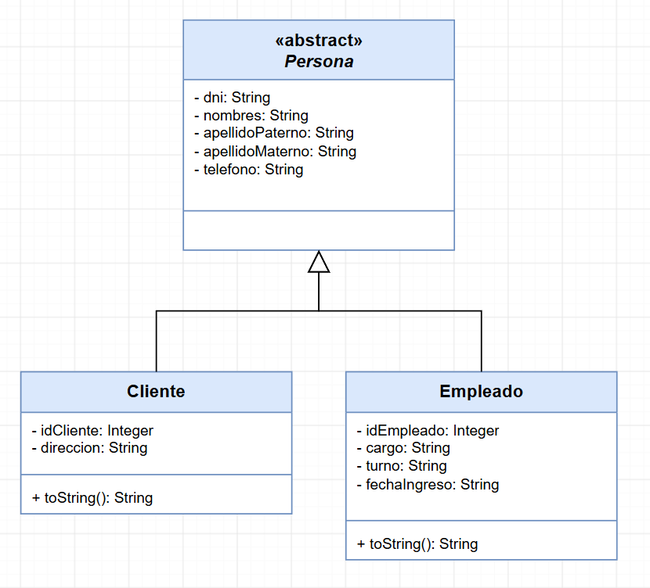
Persona es una clase abstracta, es decir, no se crea sola y solo sirve de base. Cliente y Empleado son sus subclases y heredan sus atributos comunes (DNI, nombres, apellidos y teléfono). Cada una agrega lo suyo: Cliente tiene dirección y Empleado tiene cargo, turno y fecha de ingreso. Así no se repite código.
Significado: relación “es un”: un Cliente es una Persona y un Empleado también.

2. Bloque Catálogo (Herencia): Catalogo – Categoria / Marca / MedioPago / Funcion
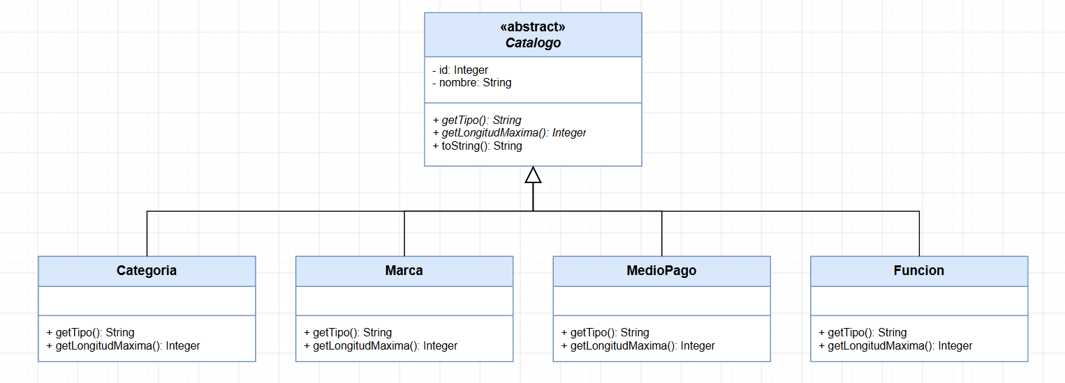
Catálogo es una clase abstracta que agrupa las tablas simples de “id + nombre”. Sus cuatro subclases heredan esos dos atributos y el método toString(). Cada subclase redefine los métodos abstractos getTipo() y getLongitudMaxima() para indicar cómo se llama y cuántos caracteres admite su nombre. Este es un ejemplo de polimorfismo: el mismo método se comporta distinto en cada subclase.
Significado: relación “es un”: una Marca es un Catálogo, una Categoría es un Catálogo, etc.

3. Bloque Transacción (Herencia y Agregación): Transaccion – Venta / Compra y Detalle – DetalleVenta / DetalleCompra
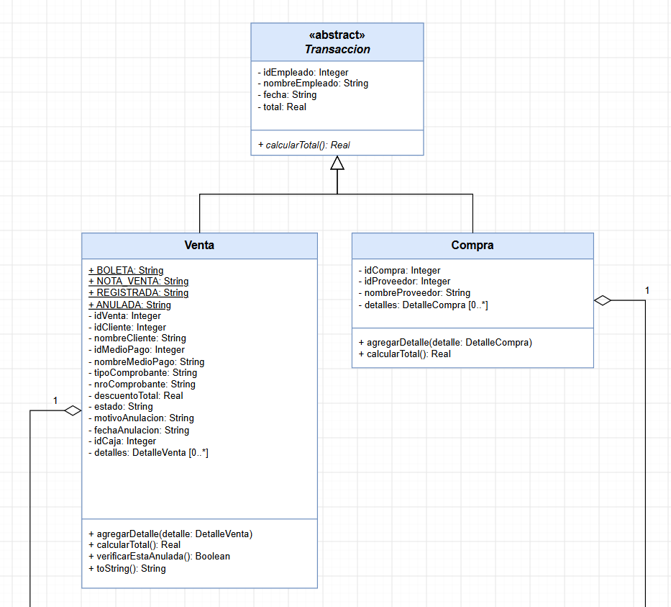

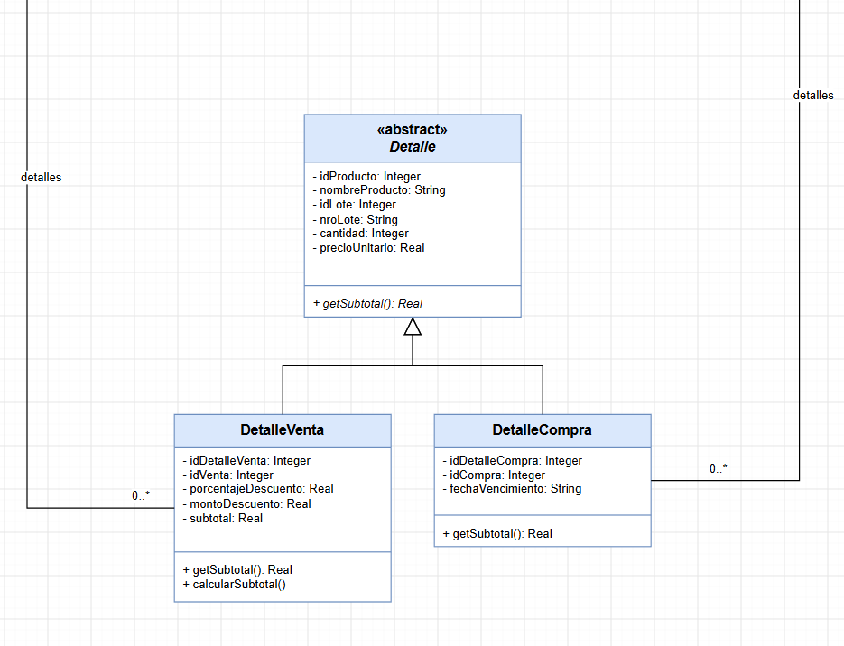
Transaccion es una clase abstracta con los datos de toda operación de dinero (empleado, fecha y total) y obliga a sus subclases Venta y Compra a implementar calcularTotal(). De forma similar, Detalle es una clase abstracta con los datos de una línea (producto, lote, cantidad y precio unitario). Sus subclases DetalleVenta y DetalleCompra redefinen getSubtotal(). Además, hay dos relaciones de agregación (rombo vacío): una Venta contiene de 0 a muchos DetalleVenta, y una Compra contiene de 0 a muchos DetalleCompra. Los detalles se crean fuera de la clase y luego se añaden con agregarDetalle().
Significado: la agregación es una relación todo-parte débil: el detalle puede existir como objeto aparte de la venta o compra.
Cardinalidad: 1 Venta (o Compra) – 0..* Detalles.

4. Bloque Operación de Inventario (Herencia): OperacionInventario – BajaProducto / AjusteInventario / MovimientoInventario
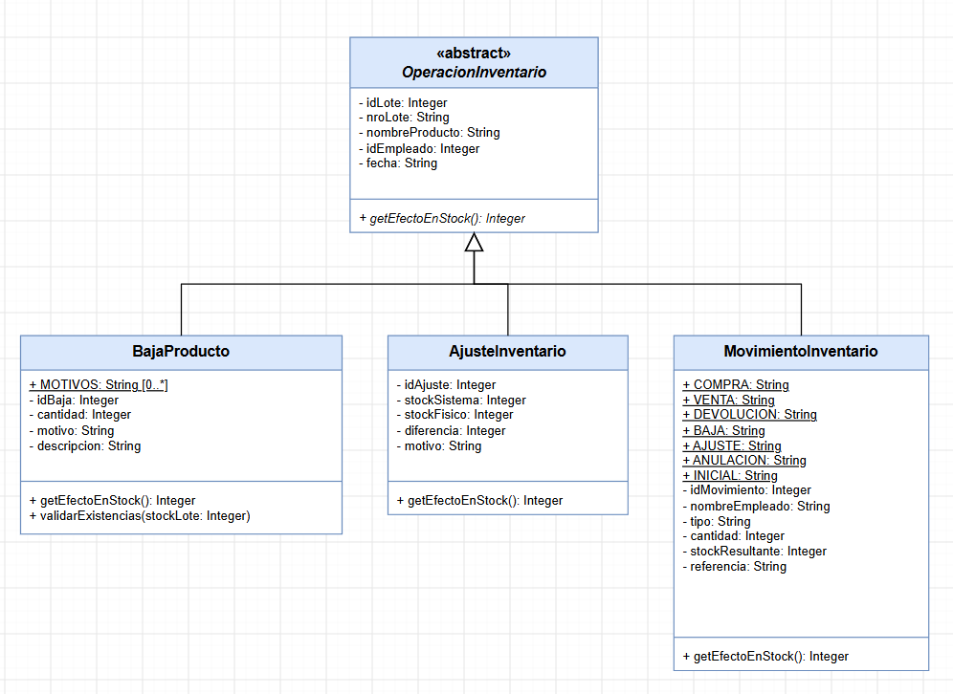
OperacionInventario es una clase abstracta que reúne lo común de las operaciones que cambian el stock de un lote (lote, producto, empleado y fecha). Sus tres subclases heredan esos datos y redefinen getEfectoEnStock(), que indica cuántas unidades suma o resta cada una. BajaProducto siempre resta, AjusteInventario corrige la diferencia tras un conteo y MovimientoInventario registra el historial de entradas y salidas.
Significado: relación “es un”: una Baja es una Operación de Inventario, y lo mismo el Ajuste y el Movimiento.

- Clases sin relación:
Estas clases no heredan ni se conectan con flechas. Se vinculan con otras guardando solo el id, igual que en la base de datos.
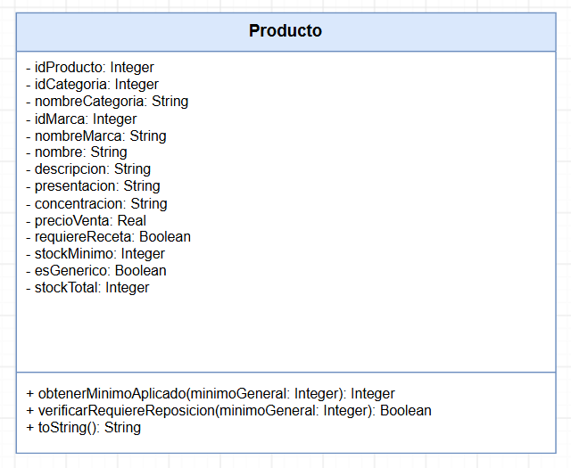
Producto: representa el artículo que vende la botica (categoría, marca, precio, receta y stock mínimo). Calcula el mínimo aplicado y si requiere reposición.

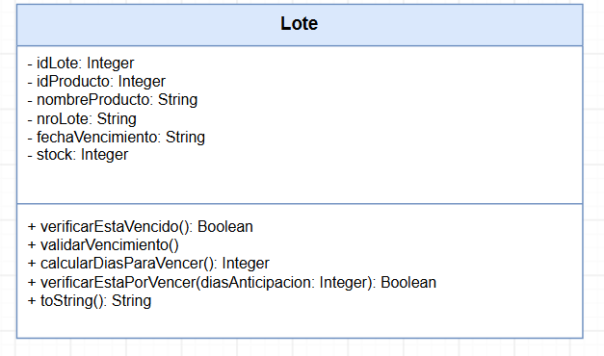
Lote: guarda el stock y la fecha de vencimiento de cada lote de un producto. Verifica si está vencido o por vencer.

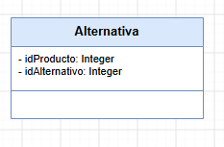
Alternativa: relaciona un producto con otro que puede reemplazarlo (por ejemplo, un genérico).
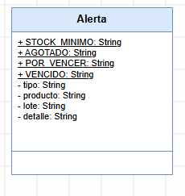
Alerta: aviso calculado al momento (stock mínimo, agotado, por vencer o vencido). No se guarda en la base de datos.
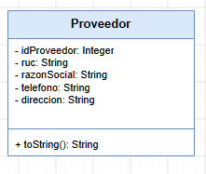
Proveedor: empresa a la que se le compra mercadería (RUC, razón social y contacto).
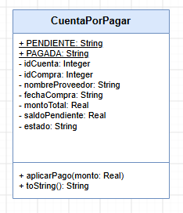
CuentaPorPagar: deuda con un proveedor por una compra no pagada al contado. Con aplicarPago() descuenta el saldo pendiente.

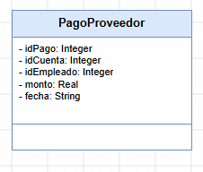
PagoProveedor: registra cada pago, parcial o total, hecho a una cuenta por pagar.
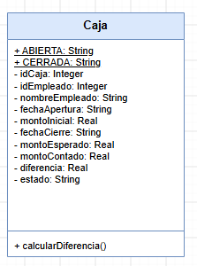
Caja: turno de caja de un empleado, con monto de apertura y de cierre. Calcula la diferencia entre lo esperado y lo contado.
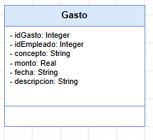
Gasto: registra los gastos de la botica (luz, limpieza, etc.) con su responsable.
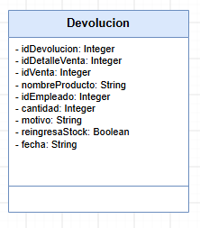
Devolucion: registra la devolución de un producto vendido e indica si reingresa o no al stock.
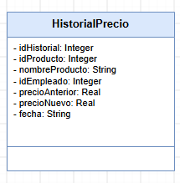
HistorialPrecio: guarda cada cambio de precio de un producto (precio anterior y nuevo).

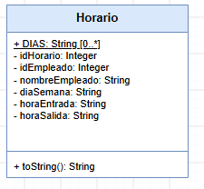
Horario: guarda el día, la hora de entrada y la hora de salida de un empleado.
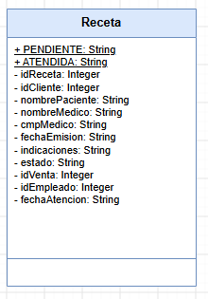
Receta: receta médica de un cliente, necesaria para vender medicamentos que la exigen. Guarda paciente, médico e indicaciones.
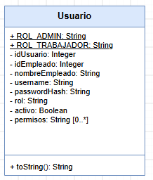
Usuario: cuenta de acceso al sistema (usuario, contraseña cifrada, rol y permisos). Pertenece a un empleado.
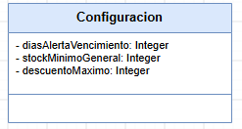
Configuracion: parámetros generales del sistema: días de aviso de vencimiento, stock mínimo y descuento máximo.

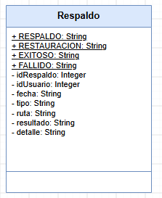
Respaldo: registra cada copia de seguridad o restauración de la base de datos.
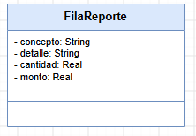
FilaReporte: fila genérica (concepto, detalle, cantidad y monto) para mostrar reportes en tablas. No se guarda en la base de datos.

- UML completo:
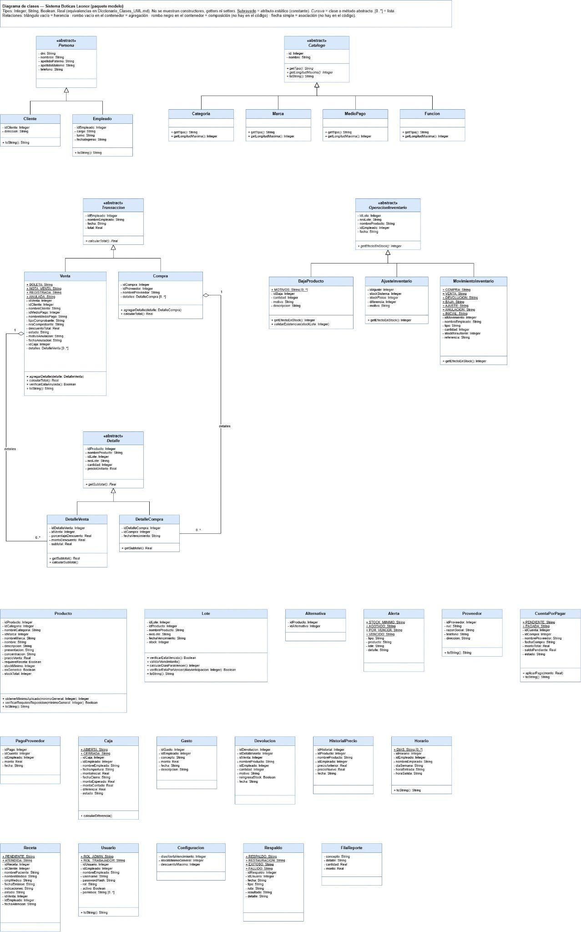

Clases y características de usuarios

Diccionario de Clases del Paquete Modelo
A continuación, se presenta el diccionario técnico de los atributos propios de las 35 clases del paquete modelo del sistema Boticas Leonor, especificando el tipo de dato, su multiplicidad y el significado o restricción de cada atributo. Los tipos corresponden a los del diagrama UML: Integer (enteros), Real (decimales), Boolean (verdadero/falso) y String (textos, fechas y horas). Los atributos subrayados en el diagrama son constantes de la clase. La multiplicidad 1 indica un valor obligatorio, 0..1 un valor que puede quedar vacío y 0..* una lista. Las clases hijas no repiten los atributos heredados de su clase padre abstracta.

Tabla 2.
Diccionario de clases del sistema.
Clase | Atributos | Tipo de Dato | Multiplicidad | Significado / Restricción del Atributo
Persona | dni | String | 1 | DNI de 8 dígitos. Es texto, no número, para no perder ceros a la izquierda.
Persona | nombres | String | 1 | Nombre o nombres de la persona.
Persona | apellidoPaterno | String | 1 | Apellido paterno (obligatorio).
Persona | apellidoMaterno | String | 1 | Apellido materno (opcional).
Persona | telefono | String | 1 | Celular de 9 dígitos, como texto.
Cliente | idCliente | Integer | 1 | Código único del cliente (clave primaria en la BD).
Cliente | direccion | String | 1 | Dirección del cliente (opcional, hasta 150 caracteres).
Empleado | idEmpleado | Integer | 1 | Código único del trabajador (clave primaria en la BD).
Empleado | cargo | String | 1 | Puesto del trabajador (Químico Farmacéutico, Cajero…).
Empleado | turno | String | 1 | Turno de trabajo: Mañana, Tarde o Completo.
Empleado | fechaIngreso | String | 1 | Fecha en que empezó a trabajar; no puede ser futura.
Catalogo | id | Integer | 1 | Código único del registro (categoría, marca, medio de pago o función, según la hija).
Catalogo | nombre | String | 1 | Nombre del registro. Cada hija define su longitud máxima.
Categoria | — | — | — | Sin atributos propios: hereda id y nombre de Catalogo.
Marca | — | — | — | Sin atributos propios: hereda id y nombre de Catalogo.
MedioPago | — | — | — | Sin atributos propios: hereda id y nombre de Catalogo.
Funcion | — | — | — | Sin atributos propios: hereda id y nombre de Catalogo.
Transaccion | idEmpleado | Integer | 1 | Identificador (llave foránea) de: trabajador.
Transaccion | nombreEmpleado | String | 1 | Nombre de: trabajador. Se obtiene de otra tabla solo para mostrarlo; no es columna propia.
Transaccion | fecha | String | 1 | Fecha y hora en que se registró la operación.
Transaccion | total | Real | 1 | Importe total en soles; lo calcula calcularTotal().
Venta | BOLETA | String | 1 | Constante del comprobante "Boleta".
Venta | NOTA_VENTA | String | 1 | Constante del comprobante "Nota de Venta".
Venta | REGISTRADA | String | 1 | Constante del estado "Registrada".
Venta | ANULADA | String | 1 | Constante del estado "Anulada".
Venta | idVenta | Integer | 1 | Código único de la venta (clave primaria en la BD).
Venta | idCliente | Integer | 0..1 | Id del cliente; vacío (null) = cliente general.
Venta | nombreCliente | String | 1 | Nombre de: cliente. Se obtiene de otra tabla solo para mostrarlo; no es columna propia.
Venta | idMedioPago | Integer | 1 | Identificador (llave foránea) de: medio de pago.
Venta | nombreMedioPago | String | 1 | Nombre de: medio de pago. Se obtiene de otra tabla solo para mostrarlo; no es columna propia.
Venta | tipoComprobante | String | 1 | Tipo de comprobante: "Boleta" o "Nota de Venta".
Venta | nroComprobante | String | 1 | Número del comprobante (ej. B001-000001).
Venta | descuentoTotal | Real | 1 | Suma de los descuentos de todas las líneas, en soles.
Venta | estado | String | 1 | Estado de la venta: "Registrada" o "Anulada".
Venta | motivoAnulacion | String | 1 | Por qué se anuló la venta (vacío si no está anulada).
Venta | fechaAnulacion | String | 1 | Fecha y hora de la anulación (vacía si no está anulada).
Venta | idCaja | Integer | 0..1 | Id de la caja abierta en la que se cobró; vacío (null) si no había caja abierta.
Venta | detalles | DetalleVenta | 0..* | Lista de líneas de la venta (agregación con DetalleVenta).
Compra | idCompra | Integer | 1 | Código único de la compra (clave primaria en la BD).
Compra | idProveedor | Integer | 1 | Identificador (llave foránea) de: proveedor.
Compra | nombreProveedor | String | 1 | Nombre de: proveedor. Se obtiene de otra tabla solo para mostrarlo; no es columna propia.
Compra | detalles | DetalleCompra | 0..* | Lista de líneas de la compra (agregación con DetalleCompra).
Detalle | idProducto | Integer | 1 | Identificador (llave foránea) de: producto.
Detalle | nombreProducto | String | 1 | Nombre de: producto. Se obtiene de otra tabla solo para mostrarlo; no es columna propia.
Detalle | idLote | Integer | 1 | Identificador (llave foránea) de: lote.
Detalle | nroLote | String | 1 | Número de lote, copiado para mostrarlo.
Detalle | cantidad | Integer | 1 | Unidades vendidas o compradas en esta línea.
Detalle | precioUnitario | Real | 1 | Precio por unidad: de venta en DetalleVenta, de costo en DetalleCompra.
DetalleVenta | idDetalleVenta | Integer | 1 | Código único de la línea de venta (clave primaria en la BD).
DetalleVenta | idVenta | Integer | 1 | Identificador (llave foránea) de: venta.
DetalleVenta | porcentajeDescuento | Real | 1 | Descuento aplicado a la línea, de 0 a 100 (%).
DetalleVenta | montoDescuento | Real | 1 | Descuento en soles; lo calcula calcular().
DetalleVenta | subtotal | Real | 1 | Importe de la línea ya con descuento; lo calcula calcular().
DetalleCompra | idDetalleCompra | Integer | 1 | Código único de la línea de compra (clave primaria en la BD).
DetalleCompra | idCompra | Integer | 1 | Identificador (llave foránea) de: compra.
DetalleCompra | fechaVencimiento | String | 1 | Vencimiento del lote que llega con esta compra.
OperacionInventario | idLote | Integer | 1 | Identificador (llave foránea) de: lote.
OperacionInventario | nroLote | String | 1 | Número de lote, copiado para mostrarlo.
OperacionInventario | nombreProducto | String | 1 | Nombre de: producto. Se obtiene de otra tabla solo para mostrarlo; no es columna propia.
OperacionInventario | idEmpleado | Integer | 1 | Identificador (llave foránea) de: trabajador.
OperacionInventario | fecha | String | 1 | Fecha y hora de la operación.
BajaProducto | MOTIVOS | String | 0..* | Lista fija de motivos válidos: Vencimiento, Deterioro, Otro.
BajaProducto | idBaja | Integer | 1 | Código único de la baja (clave primaria en la BD).
BajaProducto | cantidad | Integer | 1 | Unidades que se retiran del lote.
BajaProducto | motivo | String | 1 | Motivo de la baja: Vencimiento, Deterioro u Otro.
BajaProducto | descripcion | String | 1 | Explicación adicional (opcional).
AjusteInventario | idAjuste | Integer | 1 | Código único del ajuste (clave primaria en la BD).
AjusteInventario | stockSistema | Integer | 1 | Stock que tenía el lote en el sistema antes del conteo.
AjusteInventario | stockFisico | Integer | 1 | Stock contado físicamente en el almacén.
AjusteInventario | diferencia | Integer | 1 | stockFisico − stockSistema: positivo suma, negativo resta.
AjusteInventario | motivo | String | 1 | Por qué se hizo el ajuste.
MovimientoInventario | COMPRA | String | 1 | Constante del tipo de movimiento "COMPRA" (entrada).
MovimientoInventario | VENTA | String | 1 | Constante del tipo de movimiento "VENTA" (salida).
MovimientoInventario | DEVOLUCION | String | 1 | Constante del tipo de movimiento "DEVOLUCION" (entrada).
MovimientoInventario | BAJA | String | 1 | Constante del tipo de movimiento "BAJA" (salida).
MovimientoInventario | AJUSTE | String | 1 | Constante del tipo de movimiento "AJUSTE" (entrada o salida).
MovimientoInventario | ANULACION | String | 1 | Constante del tipo de movimiento "ANULACION" (devuelve al lote lo de una venta anulada).
MovimientoInventario | INICIAL | String | 1 | Constante del tipo de movimiento "INICIAL" (stock con el que se registró el lote).
MovimientoInventario | idMovimiento | Integer | 1 | Código único del movimiento (clave primaria en la BD).
MovimientoInventario | nombreEmpleado | String | 1 | Nombre de: trabajador. Se obtiene de otra tabla solo para mostrarlo; no es columna propia.
MovimientoInventario | tipo | String | 1 | Tipo de movimiento (COMPRA, VENTA, BAJA, AJUSTE…).
MovimientoInventario | cantidad | Integer | 1 | Unidades que entran (positivo) o salen (negativo) del lote.
MovimientoInventario | stockResultante | Integer | 1 | Stock que quedó en el lote después del movimiento.
MovimientoInventario | referencia | String | 1 | Documento que originó el movimiento (ej. número de comprobante o de compra).
Producto | idProducto | Integer | 1 | Código único del producto (clave primaria en la BD).
Producto | idCategoria | Integer | 1 | Identificador (llave foránea) de: categoría.
Producto | nombreCategoria | String | 1 | Nombre de: categoría. Se obtiene de otra tabla solo para mostrarlo; no es columna propia.
Producto | idMarca | Integer | 1 | Identificador (llave foránea) de: marca o laboratorio.
Producto | nombreMarca | String | 1 | Nombre de: marca o laboratorio. Se obtiene de otra tabla solo para mostrarlo; no es columna propia.
Producto | nombre | String | 1 | Nombre comercial del producto.
Producto | descripcion | String | 1 | Descripción libre (opcional).
Producto | presentacion | String | 1 | Forma de presentación: Tabletas, Jarabe, Cápsulas…
Producto | concentracion | String | 1 | Concentración del principio activo (ej. 500 mg). Opcional.
Producto | precioVenta | Real | 1 | Precio de venta al público en soles.
Producto | requiereReceta | Boolean | 1 | Verdadero si solo se vende con receta médica.
Producto | stockMinimo | Integer | 0..1 | Cantidad mínima propia del producto. Vacío (null) = usa el mínimo general de Configuracion; por eso en el código es Integer.
Producto | esGenerico | Boolean | 1 | Verdadero si es un medicamento genérico.
Producto | stockTotal | Integer | 1 | Stock total: suma del stock de todos sus lotes. Se calcula al consultar, no se guarda.
Lote | idLote | Integer | 1 | Código único del lote (clave primaria en la BD).
Lote | idProducto | Integer | 1 | Identificador (llave foránea) de: producto.
Lote | nombreProducto | String | 1 | Nombre de: producto. Se obtiene de otra tabla solo para mostrarlo; no es columna propia.
Lote | nroLote | String | 1 | Número de lote impreso en la caja del producto.
Lote | fechaVencimiento | String | 1 | Fecha de vencimiento del lote.
Lote | stock | Integer | 1 | Unidades disponibles en el lote.
Alternativa | idProducto | Integer | 1 | Id del medicamento principal.
Alternativa | idAlternativo | Integer | 1 | Id del producto que puede reemplazarlo; no puede ser el mismo producto.
Alerta | STOCK_MINIMO | String | 1 | Constante con el texto del tipo de alerta "Stock mínimo".
Alerta | AGOTADO | String | 1 | Constante con el texto del tipo de alerta "Agotado".
Alerta | POR_VENCER | String | 1 | Constante con el texto del tipo de alerta "Por vencer".
Alerta | VENCIDO | String | 1 | Constante con el texto del tipo de alerta "Vencido".
Alerta | tipo | String | 1 | Tipo de alerta: Stock mínimo, Agotado, Por vencer o Vencido.
Alerta | producto | String | 1 | Nombre del producto afectado.
Alerta | lote | String | 1 | Número de lote afectado (vacío en alertas de stock).
Alerta | detalle | String | 1 | Texto explicativo (ej. "Stock: 3 / mínimo: 10. Requiere reposición").
Proveedor | idProveedor | Integer | 1 | Código único del proveedor (clave primaria en la BD).
Proveedor | ruc | String | 1 | RUC de 11 dígitos, como texto.
Proveedor | razonSocial | String | 1 | Nombre o razón social de la empresa.
Proveedor | telefono | String | 1 | Teléfono del proveedor (6 a 15 dígitos), como texto.
Proveedor | direccion | String | 1 | Dirección del proveedor (opcional).
CuentaPorPagar | PENDIENTE | String | 1 | Constante del estado "Pendiente".
CuentaPorPagar | PAGADA | String | 1 | Constante del estado "Pagada".
CuentaPorPagar | idCuenta | Integer | 1 | Código único de la cuenta por pagar (clave primaria en la BD).
CuentaPorPagar | idCompra | Integer | 1 | Identificador (llave foránea) de: compra.
CuentaPorPagar | nombreProveedor | String | 1 | Nombre de: proveedor. Se obtiene de otra tabla solo para mostrarlo; no es columna propia.
CuentaPorPagar | fechaCompra | String | 1 | Fecha de la compra que originó la deuda.
CuentaPorPagar | montoTotal | Real | 1 | Total de la compra en soles.
CuentaPorPagar | saldoPendiente | Real | 1 | Lo que aún falta pagar; baja con cada pago.
CuentaPorPagar | estado | String | 1 | Estado de la deuda: "Pendiente" o "Pagada".
PagoProveedor | idPago | Integer | 1 | Código único del pago (clave primaria en la BD).
PagoProveedor | idCuenta | Integer | 1 | Identificador (llave foránea) de: cuenta por pagar.
PagoProveedor | idEmpleado | Integer | 1 | Identificador (llave foránea) de: trabajador.
PagoProveedor | monto | Real | 1 | Importe pagado en soles.
PagoProveedor | fecha | String | 1 | Fecha y hora del pago.
Caja | ABIERTA | String | 1 | Constante del estado "Abierta".
Caja | CERRADA | String | 1 | Constante del estado "Cerrada".
Caja | idCaja | Integer | 1 | Código único de la caja (clave primaria en la BD).
Caja | idEmpleado | Integer | 1 | Identificador (llave foránea) de: trabajador.
Caja | nombreEmpleado | String | 1 | Nombre de: trabajador. Se obtiene de otra tabla solo para mostrarlo; no es columna propia.
Caja | fechaApertura | String | 1 | Fecha y hora en que se abrió la caja.
Caja | montoInicial | Real | 1 | Dinero con el que se abre la caja.
Caja | fechaCierre | String | 1 | Fecha y hora del cierre (vacía mientras está abierta).
Caja | montoEsperado | Real | 1 | Monto inicial + ventas en efectivo del turno.
Caja | montoContado | Real | 1 | Dinero contado físicamente al cerrar.
Caja | diferencia | Real | 1 | montoContado − montoEsperado (sobrante o faltante).
Caja | estado | String | 1 | Estado de la caja: "Abierta" o "Cerrada".
Gasto | idGasto | Integer | 1 | Código único del gasto (clave primaria en la BD).
Gasto | idEmpleado | Integer | 1 | Identificador (llave foránea) de: trabajador.
Gasto | concepto | String | 1 | Concepto corto del gasto (ej. "Pago de luz").
Gasto | monto | Real | 1 | Importe del gasto en soles.
Gasto | fecha | String | 1 | Día del gasto; no puede ser futuro.
Gasto | descripcion | String | 1 | Detalle adicional (opcional).
Devolucion | idDevolucion | Integer | 1 | Código único de la devolución (clave primaria en la BD).
Devolucion | idDetalleVenta | Integer | 1 | Id de la línea de venta devuelta.
Devolucion | idVenta | Integer | 1 | Identificador (llave foránea) de: venta.
Devolucion | nombreProducto | String | 1 | Nombre de: producto. Se obtiene de otra tabla solo para mostrarlo; no es columna propia.
Devolucion | idEmpleado | Integer | 1 | Identificador (llave foránea) de: trabajador.
Devolucion | cantidad | Integer | 1 | Unidades devueltas.
Devolucion | motivo | String | 1 | Motivo de la devolución.
Devolucion | reingresaStock | Boolean | 1 | Verdadero si las unidades vuelven al lote (producto en buen estado).
Devolucion | fecha | String | 1 | Fecha y hora de la devolución.
HistorialPrecio | idHistorial | Integer | 1 | Código único del cambio de precio (clave primaria en la BD).
HistorialPrecio | idProducto | Integer | 1 | Identificador (llave foránea) de: producto.
HistorialPrecio | nombreProducto | String | 1 | Nombre de: producto. Se obtiene de otra tabla solo para mostrarlo; no es columna propia.
HistorialPrecio | idEmpleado | Integer | 1 | Identificador (llave foránea) de: trabajador.
HistorialPrecio | precioAnterior | Real | 1 | Precio de venta antes del cambio.
HistorialPrecio | precioNuevo | Real | 1 | Precio de venta después del cambio.
HistorialPrecio | fecha | String | 1 | Fecha y hora del cambio.
Horario | DIAS | String | 0..* | Lista fija de los días de la semana válidos (Lunes a Domingo).
Horario | idHorario | Integer | 1 | Código único del horario (clave primaria en la BD).
Horario | idEmpleado | Integer | 1 | Identificador (llave foránea) de: trabajador.
Horario | nombreEmpleado | String | 1 | Nombre de: trabajador. Se obtiene de otra tabla solo para mostrarlo; no es columna propia.
Horario | diaSemana | String | 1 | Día de la semana (Lunes … Domingo).
Horario | horaEntrada | String | 1 | Hora de entrada (ej. 07:00).
Horario | horaSalida | String | 1 | Hora de salida; debe ser posterior a la de entrada.
Receta | PENDIENTE | String | 1 | Constante del estado "Pendiente".
Receta | ATENDIDA | String | 1 | Constante del estado "Atendida".
Receta | idReceta | Integer | 1 | Código único de la receta (clave primaria en la BD).
Receta | idCliente | Integer | 0..1 | Id del cliente; vacío (null) si el paciente no está registrado como cliente.
Receta | nombrePaciente | String | 1 | Nombre del paciente que figura en la receta.
Receta | nombreMedico | String | 1 | Nombre del médico que la emitió.
Receta | cmpMedico | String | 1 | Número de colegiatura (CMP) del médico, solo números.
Receta | fechaEmision | String | 1 | Fecha en que el médico emitió la receta.
Receta | indicaciones | String | 1 | Medicamentos e indicaciones escritas en la receta.
Receta | estado | String | 1 | Estado: "Pendiente" o "Atendida".
Receta | idVenta | Integer | 0..1 | Id de la venta con la que se atendió; vacío (null) mientras está pendiente.
Receta | idEmpleado | Integer | 0..1 | Id del trabajador que la atendió; vacío (null) mientras está pendiente.
Receta | fechaAtencion | String | 1 | Fecha y hora en que se atendió.
Usuario | ROL_ADMIN | String | 1 | Constante del rol "ADMINISTRADOR" (ve todos los módulos).
Usuario | ROL_TRABAJADOR | String | 1 | Constante del rol "TRABAJADOR" (solo ve los módulos permitidos).
Usuario | idUsuario | Integer | 1 | Código único del usuario (clave primaria en la BD).
Usuario | idEmpleado | Integer | 1 | Identificador (llave foránea) de: trabajador.
Usuario | nombreEmpleado | String | 1 | Nombre de: trabajador. Se obtiene de otra tabla solo para mostrarlo; no es columna propia.
Usuario | username | String | 1 | Nombre de usuario para iniciar sesión (4 a 30 caracteres, sin espacios).
Usuario | passwordHash | String | 1 | Contraseña cifrada con SHA-256 (64 caracteres). Nunca se guarda la contraseña real.
Usuario | rol | String | 1 | Rol: ADMINISTRADOR o TRABAJADOR.
Usuario | activo | Boolean | 1 | Verdadero si la cuenta puede iniciar sesión.
Usuario | permisos | String | 0..* | Lista de módulos que el usuario puede abrir (PRODUCTOS, VENTAS…). Es una lista de textos, no de objetos.
Configuracion | diasAlertaVencimiento | Integer | 1 | Con cuántos días de anticipación se avisa que un lote va a vencer.
Configuracion | stockMinimoGeneral | Integer | 1 | Cantidad mínima que se usa para los productos sin mínimo propio.
Configuracion | descuentoMaximo | Integer | 1 | Descuento máximo permitido en una venta, de 1 a 100 (%).
Respaldo | RESPALDO | String | 1 | Constante del tipo "Respaldo".
Respaldo | RESTAURACION | String | 1 | Constante del tipo "Restauracion".
Respaldo | EXITOSO | String | 1 | Constante del resultado "Exitoso".
Respaldo | FALLIDO | String | 1 | Constante del resultado "Fallido".
Respaldo | idRespaldo | Integer | 1 | Código único del respaldo (clave primaria en la BD).
Respaldo | idUsuario | Integer | 0..1 | Id del usuario que hizo el respaldo; vacío (null) si se hizo sin sesión.
Respaldo | fecha | String | 1 | Fecha y hora de la operación.
Respaldo | tipo | String | 1 | Tipo: "Respaldo" o "Restauracion".
Respaldo | ruta | String | 1 | Ruta del archivo .bak.
Respaldo | resultado | String | 1 | Resultado: "Exitoso" o "Fallido".
Respaldo | detalle | String | 1 | Mensaje adicional (ej. el error si falló).
FilaReporte | concepto | String | 1 | Texto principal de la fila (ej. nombre del producto o medio de pago).
FilaReporte | detalle | String | 1 | Texto secundario (ej. proveedor, categoría o estado).
FilaReporte | cantidad | Real | 1 | Cantidad del reporte (ej. unidades vendidas o stock). Es Real para servir a todos los reportes.
FilaReporte | monto | Real | 1 | Importe del reporte en soles.

Clase | Empleado
Atributos | Tipo de Dato | Multiplicidad | Significado del atributo
Jefe | Empleado | 0 .. 1 | Permite almacenar el jefe de un empleado
Sexo | int | 1 | Almacena el género o sexo de los empleados. Interpretaremos los valores de la siguiente manera.  0: Masculino  1: Femenino  -1: Indeterminado
subordinados | ArrayList<Empleado> | 0..n | Almacena el conjunto de empleados que tiene a cargo un empleado de tipo jefe. Si el atributo tiene tamaño cero, indica que no tiene subordinados.
Nota: La tabla especifica el significado de todos los elementos presentes en la clase, a diferencia del UML donde solo hay 4 tipos de datos, este diccionario contiene una explicación más clara de cada dato presente en el código.

Clasificación y Características de Usuarios (Roles)
Los usuarios que interactúan con el sistema de Boticas Leonor se clasifican en dos roles, definidos en la clase Usuario (ROL_ADMIN y ROL_TRABAJADOR). Cada cuenta pertenece a un empleado y solo puede iniciar sesión si está activa. Los módulos que puede abrir cada usuario se controlan con su lista de permisos.
- • Perfil: Administrador
Frecuencia de uso: diaria, uso continuo e intensivo.
Nivel de acceso: completo; ve todos los módulos del sistema.
Funcionalidades relevantes: gestión de usuarios, roles y permisos; mantenimiento de productos, lotes, proveedores y empleados; registro de compras, cuentas por pagar y pagos a proveedores; bajas y ajustes de inventario; configuración general del sistema, respaldos y restauraciones; consulta de reportes y alertas.

- • Perfil: Trabajador
Frecuencia de uso: diaria, uso operativo en el mostrador y la caja.
Nivel de acceso: restringido; solo ve los módulos que el administrador le asignó en sus permisos (por ejemplo, Productos y Ventas).
Funcionalidades relevantes: registro de ventas con boleta o nota de venta, consulta de productos, stock y alertas, y registro de clientes y recetas, según los módulos habilitados.
Restricciones del software: el sistema oculta los módulos que no tiene permitidos, como la configuración, los respaldos y la gestión de usuarios.

Requerimientos funcionales
Los requerimientos funcionales describen las actividades y operaciones que el sistema de Boticas Leonor debe ejecutar cuando se cumplen ciertas condiciones del negocio. A continuación, se detallan las especificaciones organizadas por módulos y se consolida la matriz de trazabilidad de requerimientos del proyecto.

Módulo de Autenticación y Control de Accesos
  - Descripción: Valida la identidad del usuario y define qué módulos puede ver según su rol y permisos.
  - Prioridad: Alta.
  - Acciones iniciadoras y comportamiento esperado: El usuario ingresa su usuario y contraseña; el sistema verifica que la cuenta esté activa, compara la contraseña cifrada y muestra solo los módulos permitidos.

Módulo de Usuarios, Empleados y Horarios
  - Descripción: Administra las cuentas de acceso, el personal de la botica y sus horarios de trabajo.
  - Prioridad: Alta / Media.
  - Acciones iniciadoras y comportamiento esperado: El administrador registra o edita un empleado, crea su usuario, le asigna rol y permisos, y define su horario por día.

Módulo de Clientes
  - Descripción: Mantiene el registro de clientes y permite consultar su historial de compras.
  - Prioridad: Media.
  - Acciones iniciadoras y comportamiento esperado: El usuario registra o busca un cliente; el sistema valida DNI y teléfono y muestra sus ventas anteriores.

Módulo de Catálogos
  - Descripción: Administra las listas simples de apoyo: categorías, marcas, medios de pago y funciones.
  - Prioridad: Media.
  - Acciones iniciadoras y comportamiento esperado: El administrador agrega, edita o elimina un elemento; el sistema valida que el nombre cumpla la longitud máxima de su tipo.

Módulo de Productos y Lotes
  - Descripción: Gestiona el catálogo de productos, sus lotes con fecha de vencimiento, sus alternativas y el historial de precios.
  - Prioridad: Alta.
  - Acciones iniciadoras y comportamiento esperado: El usuario registra un producto y sus lotes; el sistema calcula el stock total sumando los lotes y guarda cada cambio de precio.

Módulo de Ventas, Recetas y Devoluciones
  - Descripción: Procesa las ventas con comprobante, controla los productos que exigen receta y registra anulaciones y devoluciones.
  - Prioridad: Alta.
  - Acciones iniciadoras y comportamiento esperado: El vendedor agrega productos, aplica descuentos y elige el medio de pago; el sistema valida stock, emite el comprobante y descuenta el stock del lote.

Módulo de Compras, Proveedores y Cuentas por Pagar
  - Descripción: Registra las compras de mercadería, controla a los proveedores y las deudas pendientes con ellos.
  - Prioridad: Alta / Media.
  - Acciones iniciadoras y comportamiento esperado: El administrador registra una compra con sus líneas; el sistema crea o aumenta los lotes y, si no se pagó al contado, genera una cuenta por pagar.

Módulo de Inventario y Alertas
  - Descripción: Controla las bajas, los ajustes por conteo físico, el kardex y los avisos de stock y vencimiento.
  - Prioridad: Alta.
  - Acciones iniciadoras y comportamiento esperado: El usuario registra una baja o un ajuste; el sistema actualiza el lote, guarda el movimiento y recalcula las alertas.

Módulo de Caja y Gastos
  - Descripción: Controla los turnos de caja y los gastos de la botica.
  - Prioridad: Alta / Media.
  - Acciones iniciadoras y comportamiento esperado: El trabajador abre la caja con un monto inicial y la cierra con el monto contado; el sistema calcula la diferencia.

Módulo de Reportes, Configuración y Respaldos
  - Descripción: Presenta reportes, define los parámetros generales y protege la información con copias de seguridad.
  - Prioridad: Media / Alta.
- Acciones iniciadoras y comportamiento esperado: El administrador consulta un reporte, cambia un parámetro o genera un respaldo; el sistema registra el resultado de cada operación.
Tabla 3.
Matriz de trazabilidad de requerimientos funcionales.
Código | Funcionalidad Asociada | Descripción del Requerimiento Funcional | Prioridad
RF-01 | Autenticación | El sistema debe permitir el ingreso solo con un nombre de usuario y una contraseña válidos. | Alta
RF-02 | Autenticación | El sistema debe verificar que la cuenta esté activa y denegar el acceso si está inactiva. | Alta
RF-03 | Autenticación | El sistema debe guardar y comparar la contraseña cifrada con SHA-256, sin almacenar nunca la contraseña real. | Alta
RF-04 | Autenticación | El sistema debe mostrar solo los módulos permitidos según el rol y la lista de permisos del usuario. | Alta
RF-05 | Autenticación | El sistema debe permitir cerrar la sesión y volver a la pantalla de ingreso. | Alta
RF-06 | Usuarios y Personal | El sistema debe permitir registrar, consultar, modificar y desactivar usuarios, con nombre de usuario de 4 a 30 caracteres sin espacios, vinculados a un empleado. | Alta
RF-07 | Usuarios y Personal | El sistema debe permitir asignar a cada usuario el rol ADMINISTRADOR o TRABAJADOR y la lista de módulos que puede abrir. | Alta
RF-08 | Usuarios y Personal | El sistema debe permitir registrar, consultar, modificar y eliminar empleados con DNI de 8 dígitos, teléfono de 9 dígitos, cargo, turno y fecha de ingreso no futura. | Media
RF-09 | Usuarios y Personal | El sistema debe permitir registrar el horario de cada empleado por día de la semana, con hora de salida posterior a la de entrada. | Baja
RF-10 | Clientes | El sistema debe permitir registrar, consultar, modificar y eliminar clientes con DNI de 8 dígitos, teléfono de 9 dígitos y dirección opcional. | Media
RF-11 | Clientes | El sistema debe permitir consultar el historial de compras de un cliente. | Media
RF-12 | Clientes | El sistema debe permitir registrar una venta sin cliente (cliente general). | Alta
RF-13 | Catálogos | El sistema debe permitir registrar, consultar, modificar y eliminar categorías, marcas, medios de pago y funciones. | Media
RF-14 | Catálogos | El sistema debe validar que el nombre de cada elemento del catálogo no supere la longitud máxima de su tipo. | Media
RF-15 | Productos y Lotes | El sistema debe permitir registrar, consultar, modificar y eliminar productos con categoría, marca, presentación, concentración, precio de venta, indicador de receta e indicador de genérico. | Alta
RF-16 | Productos y Lotes | El sistema debe permitir definir un stock mínimo propio por producto y usar el mínimo general cuando no tenga uno. | Media
RF-17 | Productos y Lotes | El sistema debe calcular el stock total de un producto sumando el stock de todos sus lotes. | Alta
RF-18 | Productos y Lotes | El sistema debe permitir registrar lotes con número y fecha de vencimiento, rechazando fechas ya vencidas. | Alta
RF-19 | Productos y Lotes | El sistema debe permitir registrar productos alternativos (por ejemplo, genéricos) y consultarlos cuando un producto no tenga stock. | Media
RF-20 | Productos y Lotes | El sistema debe guardar cada cambio de precio de venta con el precio anterior, el precio nuevo, el empleado y la fecha. | Media
RF-21 | Ventas | El sistema debe asignar automáticamente al empleado de la sesión activa como responsable de la venta. | Alta
RF-22 | Ventas | El sistema debe permitir agregar productos a la venta con una cantidad entera mayor a cero. | Alta
RF-23 | Ventas | El sistema debe verificar que el lote tenga stock suficiente y bloquear la venta si la cantidad supera las existencias. | Alta
RF-24 | Ventas | El sistema debe impedir la venta de productos de lotes vencidos. | Alta
RF-25 | Ventas | El sistema debe permitir aplicar un porcentaje de descuento por línea, sin superar el descuento máximo configurado. | Alta
RF-26 | Ventas | El sistema debe calcular el subtotal de cada línea, el descuento total y el total de la venta. | Alta
RF-27 | Ventas | El sistema debe permitir elegir el medio de pago de la venta. | Alta
RF-28 | Ventas | El sistema debe emitir el comprobante como Boleta o Nota de Venta, con su número correspondiente. | Alta
RF-29 | Ventas | El sistema debe asociar la venta a la caja abierta, cuando exista una. | Media
RF-30 | Ventas | El sistema debe descontar las unidades vendidas del lote y registrar un movimiento de tipo VENTA en el kardex. | Alta
RF-31 | Ventas | El sistema debe permitir anular una venta indicando el motivo, guardar la fecha de anulación y devolver las unidades al lote. | Alta
RF-32 | Recetas y Devoluciones | El sistema debe exigir una receta registrada para vender los productos que la requieren. | Alta
RF-33 | Recetas y Devoluciones | El sistema debe permitir registrar recetas con paciente, médico, CMP numérico, fecha de emisión e indicaciones, con estado inicial Pendiente. | Media
RF-34 | Recetas y Devoluciones | El sistema debe marcar la receta como Atendida y vincularla con la venta y el empleado que la atendió. | Media
RF-35 | Recetas y Devoluciones | El sistema debe permitir registrar la devolución de una línea de venta con su cantidad y motivo. | Media
RF-36 | Recetas y Devoluciones | El sistema debe devolver las unidades al lote solo si el producto está en buen estado, y registrar un movimiento de tipo DEVOLUCION. | Media
RF-37 | Compras y Proveedores | El sistema debe permitir registrar, consultar, modificar y eliminar proveedores con RUC de 11 dígitos, razón social y teléfono de 6 a 15 dígitos. | Media
RF-38 | Compras y Proveedores | El sistema debe permitir registrar una compra con su proveedor y sus líneas, creando o aumentando el lote de cada producto. | Alta
RF-39 | Compras y Proveedores | El sistema debe calcular el total de la compra y rechazar compras sin líneas. | Alta
RF-40 | Compras y Proveedores | El sistema debe generar una cuenta por pagar cuando la compra no se pague al contado. | Media
RF-41 | Compras y Proveedores | El sistema debe permitir registrar pagos parciales o totales, rechazar pagos mayores al saldo y marcar la cuenta como Pagada cuando el saldo llegue a cero. | Media
RF-42 | Inventario y Alertas | El sistema debe permitir registrar bajas de producto por Vencimiento, Deterioro u Otro, validando que no se retiren más unidades de las que tiene el lote. | Alta
RF-43 | Inventario y Alertas | El sistema debe permitir registrar ajustes de inventario tras un conteo físico, calculando la diferencia entre el stock físico y el del sistema. | Alta
RF-44 | Inventario y Alertas | El sistema debe registrar en el kardex cada entrada o salida de un lote, con su tipo, cantidad, stock resultante y documento de referencia. | Alta
RF-45 | Inventario y Alertas | El sistema debe permitir consultar el kardex de un lote. | Media
RF-46 | Inventario y Alertas | El sistema debe generar alertas de stock mínimo, producto agotado, lote por vencer y lote vencido, usando los parámetros de configuración. | Alta
RF-47 | Caja y Gastos | El sistema debe permitir abrir una caja con un monto inicial. | Alta
RF-48 | Caja y Gastos | El sistema debe permitir cerrar la caja registrando el monto contado, calculando el monto esperado y la diferencia (sobrante o faltante). | Alta
RF-49 | Caja y Gastos | El sistema debe permitir registrar gastos con concepto, monto, fecha no futura y empleado responsable. | Media
RF-50 | Reportes y Respaldos | El sistema debe mostrar reportes en tablas (por ejemplo, ventas, productos más vendidos, medios de pago y stock) con concepto, detalle, cantidad y monto. | Media
RF-51 | Reportes y Respaldos | El sistema debe permitir al administrador modificar los días de aviso de vencimiento, el stock mínimo general y el descuento máximo (de 1 a 100 %). | Media
RF-52 | Reportes y Respaldos | El sistema debe permitir generar un respaldo de la base de datos en un archivo .bak y registrar la fecha, el usuario, la ruta y el resultado. | Alta
RF-53 | Reportes y Respaldos | El sistema debe permitir restaurar la base de datos desde un respaldo y registrar si la operación fue exitosa o fallida. | Alta
RF-54 | Reportes y Respaldos | El sistema debe restringir los usuarios, la configuración y los respaldos al rol Administrador. | Alta
Nota: Todos los requerimientos funcionales fueron cubiertos en código, por lo que no se incluyeron requerimientos funcionales que salieran de este ámbito.

Reglas de negocio
Las siguientes reglas se aplican a todo el conjunto de requerimientos del sistema de Boticas Leonor. Están implementadas en las clases del modelo, en los controladores y en el control de permisos del programa, y deben ser respetadas por todos los módulos.
Tabla 4.
Reglas de negocio de el negocio precisado para este trabajo.
Código | Categoría | Regla
RN-01 | Acceso | Solo se puede ingresar al sistema con un usuario y una contraseña válidos. Una cuenta desactivada no puede iniciar sesión.
RN-02 | Acceso | Existen dos roles. El Administrador accede a todos los módulos. El Trabajador accede únicamente a los módulos que el Administrador le haya autorizado (por ejemplo, Productos y Ventas), y el sistema oculta los demás.
RN-03 | Acceso | Solo el Administrador puede gestionar usuarios, modificar la configuración general y generar o restaurar respaldos de la base de datos. Cada respaldo o restauración registra la fecha, el usuario, la ruta y el resultado.
RN-04 | Usuarios | El nombre de usuario debe tener entre 4 y 30 caracteres, sin espacios, y ser único. La contraseña debe tener al menos 6 caracteres y cada trabajador puede tener una sola cuenta. Un usuario no puede desactivar su propia cuenta.
RN-05 | Usuarios | Toda operación (venta, compra, gasto, apertura de caja, entre otras) debe tener un trabajador responsable y una fecha.
RN-06 | Personas | El DNI debe tener 8 dígitos y el teléfono 9 dígitos. El nombre y el apellido paterno son obligatorios. El RUC de un proveedor debe tener exactamente 11 dígitos y su teléfono entre 6 y 15 dígitos.
RN-07 | Personas | Todo trabajador debe tener cargo, turno (Mañana, Tarde o Completo) y fecha de ingreso, que no puede ser futura. Su horario se registra por día de la semana y la hora de salida debe ser posterior a la de entrada.
RN-08 | Productos | No pueden existir dos productos con el mismo nombre, presentación y concentración. Todo producto debe tener categoría, marca o laboratorio, nombre y presentación.
RN-09 | Productos | El precio de venta debe ser mayor que cero. Un cambio de precio debe ser distinto del precio actual y queda registrado en el historial de precios con el precio anterior, el nuevo, el trabajador y la fecha.
RN-10 | Inventario | Todo lote debe tener número de lote y fecha de vencimiento. No se puede registrar un lote con fecha de vencimiento pasada ni con stock negativo. El stock de un producto es la suma del stock de todos sus lotes.
RN-11 | Inventario | Las ventas descuentan primero las unidades de los lotes con vencimiento más próximo. Los lotes vencidos no se venden y no se puede vender más unidades que el stock disponible.
RN-12 | Inventario | Una baja de producto debe tener una cantidad mayor que cero, que no supere el stock del lote, y un motivo (Vencimiento, Deterioro u Otro). Un ajuste por conteo exige un motivo y una cantidad contada no negativa.
RN-13 | Inventario | Todo cambio en el stock (compras, ventas, devoluciones, bajas y ajustes) queda registrado como movimiento de inventario (kardex), con su tipo, su fecha y su responsable.
RN-14 | Alertas | Las alertas de productos agotados, por agotarse, por vencer y vencidos se calculan con los parámetros de configuración. Cada producto puede tener su propio stock mínimo; si no lo tiene, se usa el stock mínimo general. Los días de aviso y el stock mínimo general deben ser enteros mayores que cero.
RN-15 | Ventas | Toda venta debe incluir al menos un producto, con cantidad entera mayor que cero, además de la forma de pago, el tipo de comprobante (Boleta o Nota de Venta) y su número. Si el cliente no está registrado, se usa "Cliente general".
RN-16 | Ventas | El descuento de una venta no puede ser negativo ni superar el descuento máximo autorizado, que el Administrador configura entre 1% y 100%.
RN-17 | Ventas | Los productos que requieren receta solo se pueden vender si hay una receta registrada. Al venderse, la receta pasa de Pendiente a Atendida y queda vinculada a la venta y al trabajador que la atendió.
RN-18 | Ventas | Solo el Administrador puede anular una venta. La anulación exige un motivo, registra la fecha y devuelve las unidades al lote. No se puede anular una venta que ya está anulada.
RN-19 | Ventas | No se pueden registrar devoluciones de una venta anulada. El producto devuelto debe pertenecer a la venta y no se pueden devolver más unidades que las vendidas menos las ya devueltas. Las unidades vuelven al stock solo si el producto se encuentra en buen estado.
RN-20 | Compras | Toda compra debe tener un proveedor y al menos un producto. El monto pagado debe estar entre cero y el total; si queda un saldo pendiente, se registra como cuenta por pagar al proveedor.
RN-21 | Compras | Las cuentas por pagar se cancelan con pagos parciales o totales. No se acepta un pago mayor al saldo y la cuenta pasa a Pagada cuando el saldo llega a cero.
RN-22 | Caja | Solo puede haber una caja abierta a la vez. El monto inicial y el monto contado al cierre no pueden ser negativos. Al cerrar, el sistema calcula el monto esperado y la diferencia (sobrante o faltante). Si hay una caja abierta, las ventas se asocian a ella.
RN-23 | Gastos | Todo gasto debe tener concepto, un monto mayor que cero y una fecha que no sea futura.
RN-24 | Recetas | Toda receta debe tener el nombre del paciente, el nombre del médico, su CMP (numérico), la fecha de emisión (no futura) y las indicaciones. Su estado inicial es Pendiente.
Nota: Las reglas de negocio se obtuvieron de los testimonios del cliente (Dueño del negocio Boticas Leonor)

Requerimientos de interfaces externas

Interfaces de usuario
El sistema cuenta con una interfaz gráfica de escritorio desarrollada con JavaFX, construida íntegramente por código y organizada según el patrón MVC, de modo que las vistas solo muestran los datos y delegan toda la lógica a los controladores. Está pensada para personal sin conocimientos avanzados de informática (sección 3.1), por lo que mantiene una estructura simple y repetida en todos los módulos.
Las Figuras 2, 3 y 4 muestran la pantalla de inicio de sesión y la pantalla principal con los roles de Administrador y Trabajador. A continuación, se detallan las pantallas del sistema y los estándares de diseño que siguen.

Figura 2.
Pantalla de inicio de sesión del sistema.
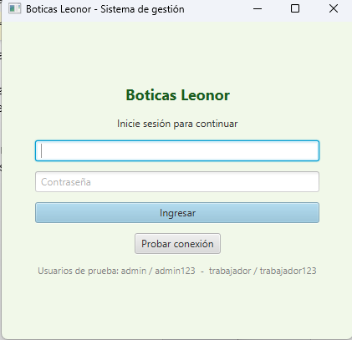
Nota: La imagen muestra el acceso con usuario y contraseña, y el botón para probar la conexión con la base de datos. Autoría propia.
Figura 3.
Pantalla principal con el rol Administrador.
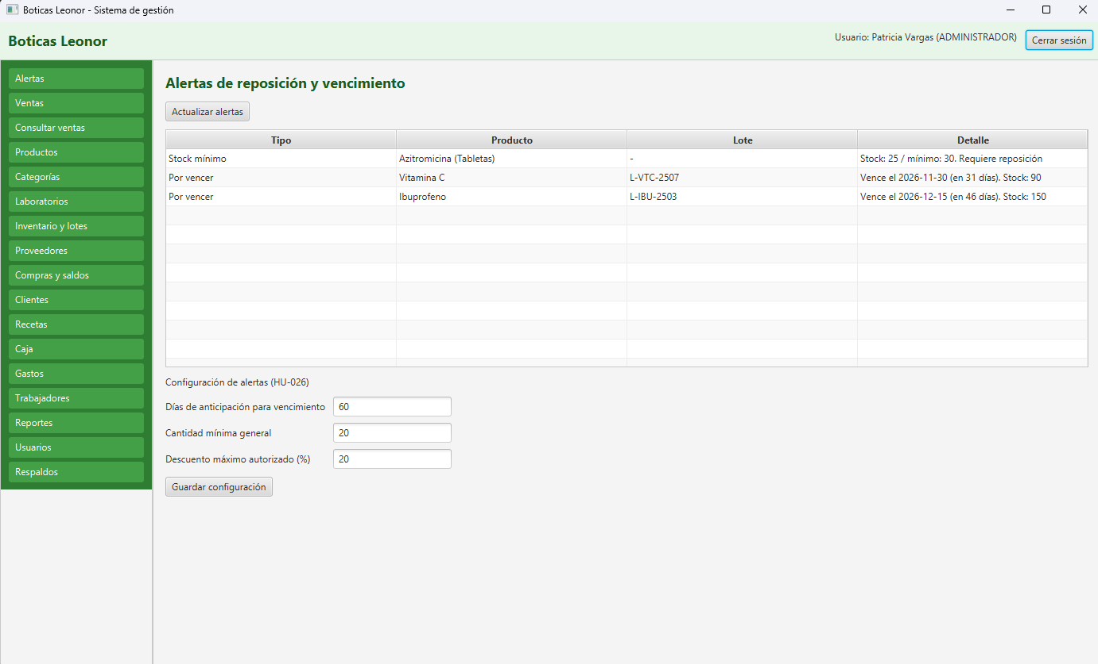
Nota: La imagen muestra el menú lateral con todos los módulos, la barra superior con el usuario y su rol, y la configuración de alertas. Autoría propia.
Figura 4.
Pantalla principal con el rol Trabajador.

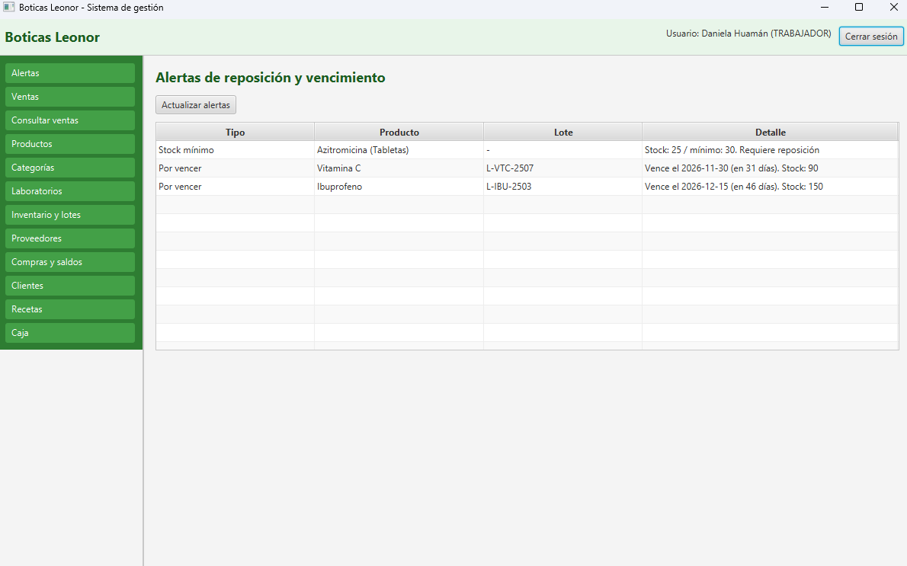
Nota: La imagen muestra el menú lateral reducido, según los módulos que el Administrador le asignó. Autoría propia.
Tabla 5.
Pantallas del sistema.
Pantalla | Descripción
Inicio de sesión | Permite ingresar con usuario y contraseña (campo oculto). Incluye un botón para probar la conexión con la base de datos.
Alertas | Muestra en una tabla los productos con stock mínimo, agotados, por vencer y vencidos. El Administrador define los días de anticipación, el stock mínimo general y el descuento máximo.
Ventas | Permite armar el carrito de venta, elegir el cliente (o "Cliente general") y registrar la venta con su comprobante.
Consultar ventas | Permite buscar ventas realizadas, anularlas (solo el Administrador) y registrar devoluciones.
Productos | Permite registrar, buscar y modificar productos, cambiar su precio y asociar alternativas y proveedores.
Categorías | Mantenimiento de las categorías que se asignan a los productos.
Laboratorios | Mantenimiento de los laboratorios (marcas) de los productos.
Inventario y lotes | Cuatro pestañas: lotes y mínimos, bajas, ajustes por conteo y movimientos (kardex).
Proveedores | Registro y consulta de proveedores.
Compras y saldos | Cuatro pestañas: nueva compra, historial, saldos con proveedores (pagos parciales) y comparación de precios.
Clientes | Registro y consulta de clientes.
Recetas | Registro y consulta de recetas médicas.
Caja | Apertura y cierre de caja, con el monto inicial y el monto contado.
Gastos | Registro de los gastos de la botica.
Trabajadores | Registro de trabajadores, sus funciones y horarios.
Reportes | Cinco pestañas: productos más vendidos, ventas y resultado, costos y gastos, estado del inventario, y resúmenes por medio de pago y por comprobante.
Usuarios | Creación de cuentas y asignación de permisos por módulo (solo Administrador).
Respaldos | Permite generar copias de seguridad de la base de datos (archivo .bak) y restaurarla desde un respaldo (solo Administrador).
Nota: Las vistas están organizadas para ser visualmente entendibles por el cliente.

Estándares de interfaz gráfica
• Organización: Una ventana principal con una barra superior (nombre del sistema, usuario con su rol y botón Cerrar sesión) y un menú lateral verde con los módulos. El panel central cambia según el módulo elegido.
• Menú según permisos: Cada usuario ve únicamente los módulos que tiene autorizados. El Administrador ve todos.
• Formularios y tablas: Los datos se ingresan en formularios de dos columnas (etiqueta y campo), con textos de ayuda dentro de los campos. Los listados se muestran en tablas, con buscadores por nombre o código y botones como Buscar y Ver todos.
• Botones: Las acciones tienen nombres descriptivos que se repiten entre módulos (Registrar, Modificar seleccionado, Limpiar, Buscar y Actualizar).
• Fechas: Se ingresan con un selector de calendario para evitar errores de formato.
• Mensajes: Los resultados se muestran en ventanas emergentes en español, con el título "Operación exitosa" o "Atención" y un texto que explica el motivo. Las acciones delicadas piden confirmación con las opciones Sí y No.
• Organización por pestañas: Los módulos con varias funciones (inventario, compras y reportes) las agrupan en pestañas.

Requerimientos no funcionales
Los requerimientos no funcionales describen cómo debe comportarse el sistema, más allá de las funciones que ofrece. Se redactan de forma general, sin referirse a un módulo en particular, y se acompañan de criterios que se pueden verificar. Se organizan en requerimientos de producto, organizacionales y externos.

Tabla 6.
Requerimientos de producto.
Código | Categoría | Requerimiento
RNF-01 | Eficiencia | Las operaciones habituales del sistema (iniciar sesión, buscar, registrar y consultar información) deben responder al usuario en menos de 5 segundos. Se verificará cronometrando las operaciones durante las pruebas.
RNF-02 | Eficiencia | La aplicación debe consumir menos de 500 MB de memoria RAM durante el uso normal y ocupar menos de 100 MB de espacio en disco, sin contar el gestor de base de datos.
RNF-03 | Fiabilidad | Si ocurre un error o un cierre inesperado durante una operación que modifica varios registros, el sistema no debe dejar información incompleta: la operación se completa en su totalidad o se revierte por completo.
RNF-04 | Seguridad | El acceso al sistema debe estar protegido con usuario y contraseña. Las contraseñas deben almacenarse como hash SHA-256 y nunca en texto plano, y cada usuario solo debe acceder a las funciones que su rol y sus permisos le autorizan.
RNF-05 | Seguridad | El sistema debe prevenir la inyección SQL mediante consultas parametrizadas, y las credenciales de conexión a la base de datos deben guardarse en un archivo de configuración, fuera del código.
RNF-06 | Integridad de datos | La información debe validarse en dos niveles: en las clases del modelo y en la base de datos (claves y restricciones), para evitar registros duplicados, incompletos o inconsistentes.
RNF-07 | Trazabilidad | Toda operación que modifica datos debe quedar asociada al trabajador que la realizó y a su fecha, y todo cambio de existencias debe poder consultarse en un historial.
RNF-08 | Usabilidad | La interfaz debe estar en español, ser consistente entre módulos y permitir que personal sin conocimientos avanzados de informática opere el sistema con una capacitación breve.
RNF-09 | Compatibilidad | El sistema debe ejecutarse en un equipo con Windows, con JDK 23, JavaFX 23 y SQL Server 2019 o posterior instalado en el mismo equipo, sin requerir servidores avanzados ni servicios en la nube.
RNF-10 | Mantenibilidad y escalabilidad | El código debe seguir la arquitectura MVC + DAO y los principios de POO, con clases modulares documentadas con Javadoc, de modo que se puedan agregar nuevos módulos sin rehacer los existentes.
Nota: Estos requerimientos se adaptan a la situación actual del negocio.

Tabla 7.
Requerimientos organizacionales
Código | Categoría | Requerimiento
RNF-11 | Proceso de desarrollo | El desarrollo debe organizarse por fases y a partir de historias de usuario, repartiendo el trabajo entre los integrantes del equipo y respetando el periodo académico 2026-2.
RNF-12 | Herramientas | El sistema debe desarrollarse con herramientas gratuitas o de código abierto: JDK 23, NetBeans 23 y JavaFX, y SQL Server en su edición gratuita junto con SQL Server Management Studio.
RNF-13 | Pruebas | Se deben realizar pruebas funcionales que verifiquen el funcionamiento de los módulos, la persistencia de la información y el cumplimiento de los requerimientos, apoyadas en clases de prueba de conexión y de las operaciones del sistema.
RNF-14 | Recuperación ante desastres | Debe existir un procedimiento de respaldo y restauración de la base de datos mediante archivos .bak, que permita recuperar la información ante una falla del equipo o pérdida de datos.
RNF-15 | Documentación | El proyecto debe contar con documentación técnica de su arquitectura, de su plan de desarrollo y de la relación entre las historias de usuario y las clases que las implementan.
Nota: Estos requerimientos se adaptan a la situación actual del negocio.

Tabla 8.
Requerimientos externos
Código | Categoría | Requerimiento
RNF-16 | Protección de datos personales | El tratamiento de los datos personales de clientes y trabajadores (DNI, nombres, teléfono y dirección) debe respetar la Ley N.º 29733, Ley de Protección de Datos Personales del Perú. Solo se registran los datos necesarios y su consulta se limita a usuarios autorizados.
RNF-17 | Licencias y costo | El sistema no debe requerir licencias de software comercial, de modo que el negocio no tenga gastos de licenciamiento.
Nota: Estos requerimientos se adaptan a la situación actual del negocio.

Glosario
Descripción de términos y siglas necesarias para el entendimiento del documento de requerimientos de software.
Término / Sigla | Descripción Técnica en Ingeniería de Software
ArrayList | Implementación de la interfaz List de Java que permite almacenar y administrar colecciones dinámicas de objetos. En el proyecto se utiliza para almacenar elementos como los detalles de ventas y compras, facilitando su incorporación, recorrido y manipulación.
Base de datos relacional | Estructura de almacenamiento de información organizada mediante tablas relacionadas entre sí por claves primarias y foráneas. En el proyecto se utiliza para centralizar y mantener la información de productos, clientes, empleados, proveedores, compras y ventas.
BoticaDB | Nombre asignado a la base de datos del proyecto, implementada en SQL Server. Contiene las tablas, relaciones y procedimientos necesarios para almacenar y administrar la información del establecimiento farmacéutico.
CRUD | Acrónimo de Create, Read, Update, Delete (Crear, Leer, Actualizar y Eliminar). Representa las cuatro operaciones fundamentales para la gestión y manipulación de registros dentro de una base de datos.
DAO | (Data Access Object). Patrón de diseño que permite separar las operaciones de acceso y persistencia de datos de la lógica de negocio. En el proyecto, las clases de este paquete se encargan de registrar, consultar, actualizar y eliminar información en SQL Server.
db.properties | Archivo de configuración utilizado para almacenar los parámetros de conexión entre la aplicación Java y SQL Server, como la dirección de la base de datos, el usuario y la contraseña, evitando definir directamente estos valores dentro del código fuente.
Encapsulamiento | Principio fundamental de la POO que consiste en proteger los atributos internos de una clase y controlar su acceso mediante métodos específicos, garantizando la integridad de los objetos y validando la información que reciben.
Herencia | Principio de la POO que permite que una clase derivada adquiera los atributos y comportamientos de una clase base. En el proyecto, se aplica mediante clases como Cliente y Empleado, que heredan las características comunes de la clase abstracta Persona.
Java | Lenguaje de programación orientado a objetos, multiplataforma y basado en clases, utilizado para desarrollar la lógica del sistema, implementar sus modelos, controladores y establecer la comunicación con la base de datos.
JavaFX | Plataforma y biblioteca gráfica de Java utilizada para desarrollar interfaces de aplicaciones de escritorio. Proporciona componentes visuales como Stage, Scene, Button, TextField, TableView y ComboBox para facilitar la interacción entre el usuario y el sistema.
JDBC | (Java Database Connectivity). API de Java que establece los mecanismos de comunicación entre una aplicación y una base de datos relacional. En el proyecto se utiliza el controlador JDBC de Microsoft para conectar Java con SQL Server y ejecutar operaciones de persistencia.
Lote | Unidad de agrupación de productos farmacéuticos que permite controlar las cantidades disponibles y sus respectivas fechas de vencimiento. Es fundamental para administrar el inventario y generar alertas sobre productos próximos a vencer o vencidos.
MVC | (Modelo-Vista-Controlador). Patrón arquitectónico que divide una aplicación en tres componentes independientes: Modelo, encargado de representar los datos; Vista, responsable de la interfaz gráfica; y Controlador, encargado de procesar las solicitudes del usuario y aplicar las reglas de negocio.
Polimorfismo | Principio de la POO que permite que diferentes clases implementen un mismo método de distintas maneras. En el proyecto se aplica mediante clases derivadas que redefinen métodos abstractos, como calcularTotal() y getTipo().
POO | (Programación Orientada a Objetos). Paradigma de programación basado en la creación de clases y objetos que agrupan atributos y métodos. Se fundamenta en conceptos como encapsulamiento, herencia, abstracción y polimorfismo, permitiendo desarrollar sistemas modulares y reutilizables.
PreparedStatement | Objeto de la API JDBC que permite preparar y ejecutar instrucciones SQL mediante parámetros. Facilita la consulta y modificación de registros, mejora la organización de las sentencias y ayuda a prevenir ataques de inyección SQL.
SHA-256 | (Secure Hash Algorithm 256-bit). Algoritmo criptográfico de función hash que transforma información de entrada en una cadena de longitud fija de 256 bits. En el proyecto se utiliza para generar el hash de las contraseñas almacenadas, contribuyendo a la seguridad de las credenciales de acceso.
SQL | (Structured Query Language). Lenguaje estándar utilizado para definir, consultar, insertar, actualizar y eliminar información en bases de datos relacionales. En el proyecto permite gestionar las tablas, relaciones, consultas y procedimientos almacenados.
SQL Server | Sistema de gestión de bases de datos relacionales desarrollado por Microsoft, encargado de almacenar, organizar y administrar la información del sistema Botica Leonor, garantizando su persistencia y disponibilidad para las operaciones de la aplicación.
Stock | Cantidad de unidades disponibles de un producto dentro del inventario de un establecimiento. En el proyecto se actualiza automáticamente mediante las operaciones de compra, venta, devolución y ajustes de inventario.
TableView | Componente visual de JavaFX utilizado para mostrar colecciones de registros organizados en filas y columnas. Permite presentar información de productos, clientes, proveedores y demás elementos administrados por el sistema.
Transacción | Conjunto de operaciones ejecutadas sobre una base de datos que deben mantener la integridad de la información. En el proyecto se utiliza principalmente durante los procesos de compras y ventas, evitando que se almacenen registros incompletos cuando ocurre algún error.
Copia de seguridad (.bak) | Archivo que contiene un respaldo de la base de datos SQL Server. Permite conservar la información almacenada y facilita su recuperación mediante un proceso de restauración ante posibles pérdidas o inconvenientes.
Alerta de inventario | Notificación generada por el sistema para identificar condiciones que requieren atención, como productos con stock mínimo, agotados, próximos a vencer o vencidos. Permite facilitar el seguimiento y control de las existencias.
Integridad de datos | Propiedad de un sistema de información que garantiza que los datos almacenados sean consistentes, válidos y completos. En el proyecto se fortalece mediante validaciones, relaciones de base de datos y transacciones durante las operaciones importantes.

Bibliografía
Vargas, J. (2018). Técnicas de programación. Barcelona.
Cisneros Delao, I. (2019). Implementación de un sistema de información para la mejora de la gestión de la Farmacia Megafarma – Lima, 2018 [Tesis de grado, Universidad Nacional del Centro del Perú]. Repositorio Institucional de la Universidad Nacional del Centro del Perú.
Moran Arcos, J. A. (2016). Sistema informático para la gestión de inventario en el almacén de boticas San Pablo [Tesis de grado, Universidad César Vallejo]. Repositorio Institucional de la Universidad César Vallejo.
Shi, L., Wei, W., Smith, A., & Abbasi, G. (2024). Implementation and evaluation of an EHR-integrated perpetual inventory system in a large tertiary hospital oncology pharmacy. American Journal of Health-System Pharmacy, 81(12), 546–554. https://doi.org/10.1093/ajhp/zxae022
Kagoya, H. R., Kibuule, D., Rennie, T. W., Wuletaw, C., & Mitonga, K. H. (2020). Optimizing data quality of pharmaceutical information systems in public health care in resource limited settings. Research in Social and Administrative Pharmacy, 16(6), 828–835. https://doi.org/10.1016/j.sapharm.2019.09.057
Budianto, H., Angraeni, L. N., Nabila, N. H., & Fikri, M. (2026). Development and quality evaluation of a web-based drug inventory system for pharmacy management. Nusantara Journal of Artificial Intelligence and Information Systems, 2(1), 27–38. https://doi.org/10.47776/nuai.v2i1.1933

